|  |  |
| --- | --- |
| **NGUYỄN QUANG TRƯỜNG** | **BỘ CÔNG THƯƠNG**  **TRƯỜNG ĐẠI HỌC CÔNG NGHIỆP HÀ NỘI**  **------------------------------------**  **ĐỒ ÁN TỐT NGHIỆP**  **NGÀNH CÔNG NGHỆ THÔNG TIN**  **ĐỀ TÀI: PHÁT TRIỂN WEBSITE NGHE NHẠC**  **SỬ DỤNG FRAMEWORK NEXTJS**  **CBHD: TS. Nguyễn Ngọc Quang**  **Sinh viên: Nguyễn Quang Trường**  **Mã sinh viên: 2020603133**  **Hà Nội, 2024** |
| **CÔNG NGHỆ THÔNG TIN** |

|  |
| --- |
| **BỘ CÔNG THƯƠNG**  **TRƯỜNG ĐẠI HỌC CÔNG NGHIỆP HÀ NỘI**  **------------------------------------**  **ĐỒ ÁN TỐT NGHIỆP**  **NGÀNH CÔNG NGHỆ THÔNG TIN**  **ĐỀ TÀI: PHÁT TRIỂN WEBSITE NGHE NHẠC**  **SỬ DỤNG FRAMEWORK NEXTJS**  **CBHD: TS. Nguyễn Ngọc Quang**  **Sinh viên: Nguyễn Quang Trường**  **Mã sinh viên: 2020603133**  **Hà Nội, 2024** |

## 

## MỤC LỤC

**Mục lục i**

**LỜI CẢM ƠN v**

**LỜI NÓI ĐẦU vi**

**DANH MỤC HÌNH ẢNH vii**

**MỞ ĐẦU 1**

**1. Lý do chọn đề tài 1**

**2. Mục tiêu nghiên cứu 1**

**3. Đối tượng nghiên cứu 2**

**4. Phạm vi nghiên cứu 2**

**5. Phương pháp thực hiện 2**

**6. Cấu trúc của báo cáo 2**

**CHƯƠNG 1 : CƠ SỞ LÝ THUYẾT 4**

**1.1 Tổng quan về website nghe nhạc 4**

**1.2 Các công nghệ sử dụng trong website 4**

**1.2.1 NextJS 4**

**1.2.2 NodeJS 5**

**1.2.3 ReactJS 6**

**1.2.4 TypeScript 7**

**1.2.5 Material-UI 8**

**1.2.6 Ant Design 8**

**CHƯƠNG 2 : PHÂN TÍCH THIẾT KẾ HỆ THỐNG 10**

**2.1 Khảo sát 10**

**2.2 Phân tích yêu cầu 11**

**2.2.1 Đặc điểm chính của ứng dụng 11**

**2.2.2 Yêu cầu kỹ thuật 11**

**2.3 Giao diện Mockup 12**

**2.4 Các yêu cầu phi chức năng 20**

**2.5 Thiết kế cơ sở dữ liệu 21**

**2.5.1 Quan hệ giữa các bảng 21**

**2.5.2 Chi tiết các bảng 21**

**2.6 Biểu đồ use case 25**

**2.6.1 Biểu đồ use case tổng quan 25**

**2.6.2 Phân rã use case Người dùng 26**

**2.6.3 Phân rã use case Quản trị viên 26**

**2.7 Mô tả chi tiết use case 27**

**2.7.1 Use case Đăng nhập 27**

**2.7.2 Use case Xem trang chủ 28**

**2.7.3 Use case Xem chi tiết bài hát 28**

**2.7.4 Use case Tạo playlist cá nhân 29**

**2.7.5 Use case Xem danh sách bài hát yêu thích 30**

**2.7.6 Use case Upload bài hát 30**

**2.7.7 Use case Bình luận bài hát 31**

**2.7.8 Use case Xem danh sách tải bài hát 32**

**2.7.9 Use case Đăng xuất 33**

**2.7.10 Use case Quản lý bình luận 33**

**2.7.11 Use case Quản lý bài hát 34**

**2.7.12 Use case Quản lý người dùng 35**

**2.8 Biểu đồ trình tự 37**

**2.8.1 Use case Đăng nhập 37**

**2.8.2 Use case Xem trang chủ 39**

**2.8.3 Use case Xem chi tiết bài hát 39**

**2.8.4 Use case Tạo playlist cá nhân 40**

**2.8.5 Use case Xem danh sách bài hát yêu thích 41**

**2.8.6 Use case Upload bài hát 41**

**2.8.7 Use case Bình luận bài hát 42**

**2.8.8 Use case Xem danh sách upload bài hát 42**

**2.8.9 Use case Đăng xuất 43**

**2.8.10 Use case Quản lý bình luận 43**

**2.8.11 Use case Quản lý bài hát 44**

**2.8.12 Use case Quản lý người dùng 45**

**CHƯƠNG 3 : CHƯƠNG TRÌNH VÀ KIỂM THỬ HỆ THỐNG 47**

**3.1 Giao diện hệ thống 47**

**3.1.1 Trang chủ 47**

**3.1.2 Chi tiết bài hát 48**

**3.1.3 Tải bài hát 50**

**3.1.4 Bài hát đã yêu thích 51**

**3.1.5 Tạo playlist 52**

**3.1.6 Thông tin cá nhân 54**

**3.1.7 Tìm kiếm 56**

**3.1.8 Đăng nhập 57**

**3.1.9 Trang chủ quản trị viên 58**

**3.1.10 Quản lý người dùng 59**

**3.1.11 Thêm mới người dùng 60**

**3.1.12 Cập nhật người dùng 61**

**3.1.13 Quản lý bài hát 61**

**3.1.14 Quản lý bình luận 62**

**3.2 Kiểm thử phần mềm 63**

**3.2.1 Lập kế hoạch 63**

**3.2.2 Kịch bản kiểm thử 64**

**KẾT LUẬN 68**

**TÀI LIỆU THAM KHẢO 69**

## LỜI CẢM ƠN

Trong một thời gian ngắn em bắt tay vào làm đồ án cùng với sự giúp đỡ tận tình của thầy giáo TS. Nguyễn Ngọc Quang, em đã hoàn thành đề tài “Phát triển website nghe nhạc sử dụng Framework NextJS”. Thầy đã cho chúng em những lời khuyên và chia sẻ kinh nghiệm thực tế vô cùng quý giá. Tuy nhiên trong quá trình thực hiện, có rất nhiều điều hạn chế mà em chưa nhận biết được. Em rất mong có được những nhận xét, đánh giá từ thầy để có cái nhìn nhận chính xác hơn về những hạn chế của mình.

Cuối cùng, em xin gửi lời chúc sức khoẻ và thành công đến thầy Nguyễn Ngọc Quang, hy vọng thầy sẽ tiếp tục cống hiến nhiều hơn nữa trong sự nghiệp giảng dạy của mình. Đồng thời, em cũng xin gửi lời cảm ơn chân thành tới khoa Công nghệ thông tin vì đã tạo điều kiện và hỗ trợ em trong suốt quá trình học tập và nghiên cứu.

***Nguyễn Quang Trường***

## LỜI NÓI ĐẦU

Trong thời đại công nghệ hiện nay, việc tiếp cận âm nhạc trở nên dễ dàng hơn bao giờ hết nhờ vào sự phát triển của internet và các dịch vụ nghe nhạc trực tuyến. Đối với người dùng, việc có một trang web nghe nhạc chuyên nghiệp và tiện lợi là một yếu tố quan trọng để tận hưởng trải nghiệm âm nhạc tốt nhất. Trong bối cảnh này, việc phát triển một trang web nghe nhạc sử dụng framework NextJS không chỉ là một đồ án kỹ thuật mà còn là một chiến lược quan trọng để thu hút và giữ chân người dùng.

Với sự phổ biến của các dịch vụ nghe nhạc trực tuyến và nhu cầu ngày càng tăng của người dùng, việc tạo ra một trải nghiệm nghe nhạc trực tuyến tốt là không thể phủ nhận. Thông qua việc tìm hiểu và tiếp xúc với nhu cầu của người dùng trong việc truy cập và tận hưởng âm nhạc, em đã quyết định xây dựng đồ án "Phát triển trang web nghe nhạc sử dụng framework NextJS" với mong muốn mang lại cho người dùng một trải nghiệm nghe nhạc tốt nhất.

Trong đồ án này, em sẽ trình bày về công nghệ sử dụng framework NextJS cùng với mô tả chi tiết về quá trình ứng dụng NextJS trong việc phát triển trang web nghe nhạc.

Nội dung báo cáo được chia thành 3 chương:

CHƯƠNG 1: CƠ SỞ LÝ THUYẾT

CHƯƠNG 2: PHÂN TÍCH THIẾT KẾ HỆ THỐNG

CHƯƠNG 3: CHƯƠNG TRÌNH VÀ KIỂM THỬ HỆ THỐNG

## DANH MỤC HÌNH ẢNH

Hình 2. 1 Giao diện Mockup Trang chủ 15

Hình 2. 2 Giao diện Mockup Tải bài hát 15

Hình 2. 3 Giao diện Mockup Nhập thông tin bài hát 16

Hình 2. 4 Giao diện Mockup Thông tin người dùng 16

Hình 2. 5 Giao diện Mockup Tạo playlist 17

Hình 2. 6 Giao diện Mockup Thêm mới danh sách phát 17

Hình 2. 7 Giao diện mockup Thêm bài hát vào danh sách phát 18

Hình 2. 8 Giao diện Mockup Bài hát đã yêu thích 18

Hình 2. 9 Giao diện Mockup Tìm kiếm bài hát 19

Hình 2. 10 Giao diện Mockup Chi tiết bài hát 19

Hình 2. 11 Giao diện Mockup Đăng nhập 20

Hình 2. 12 Giao diện Mockup Trang chủ quản trị viên 20

Hình 2. 13 Giao diện Mockup Quản lý người dùng 21

Hình 2. 14 Giao diện Mockup Thêm mới người dùng 21

Hình 2. 15 Giao diện Mockup Cập nhật người dùng 22

Hình 2. 16 Giao diện Mockup Quản lý bài hát 22

Hình 2. 17 Giao diện Mockup Quản lý bình luận 23

Hình 2. 18 Quan hệ giữa các bảng 24

Hình 2. 19 Chi tiết bảng Catalogies 24

Hình 2. 20 Chi tiết bảng Tracks 25

Hình 2. 21 Chi tiết bảng Playlists 25

Hình 2. 22 Chi tiết bảng Comments 26

Hình 2. 23 Chi tiết bảng Upload 26

Hình 2. 24 Chi tiết bảng User 27

Hình 2. 25 Biểu đồ use case tổng quan 28

Hình 2. 26 Phân rã Use case Người dùng 29

Hình 2. 27 Phân rã use case Quản trị viên 29

Hình 2. 28 Biểu đồ trình tự use case Đăng nhập 40

Hình 2. 29 Biểu đồ trình tự use case Xem trang chủ 41

Hình 2. 30 Biểu đồ trình tự use case Xem chi tiết bài hát 41

Hình 2. 31 Biểu đồ trình tự use case Tạo playlist cá nhân 42

Hình 2. 32 Biểu đồ trình tự use case Xem danh sách bài hát yêu thích 43

Hình 2. 33 Biểu đồ trình tự use case Upload bài hát 43

Hình 2. 34 Biểu đồ trình tự use case Bình luận bài hát 44

Hình 2. 35 Biểu đồ trình tự use case Xem danh sách upload bài hát 44

Hình 2. 36 Biểu đồ trình tự use case Đăng xuất 45

Hình 2. 37 Biểu đồ trình tự use case Cập nhật thông tin tài khoản 46

Hình 2. 38 Biểu đồ trình tự use case Quản lý danh sách bài hát 47

Hình 2. 39 Biểu đồ trình tự use case Quản lý người dùng 49

Hình 3. 1 Hình ảnh giao diện Trang chủ 50

Hình 3. 2 Hình ảnh giao diện Chi tiết bài hát 51

Hình 3. 3 Hình ảnh giao diện Tải bài hát 53

Hình 3. 4 Hình ảnh giao diện nhập thông tin bài hát 53

Hình 3. 5 Hình ảnh giao diện Bài hát đã yêu thích 54

Hình 3. 6 Hình ảnh giao diện Tạo playlist 55

Hình 3. 7 Hình ảnh giao diện Thêm mới danh sách phát 55

Hình 3. 8 Hình ảnh giao diện Thêm bài hát vào danh sách phát 56

Hình 3. 9 Hình ảnh giao diện Thông tin cá nhân 57

Hình 3. 10 Hình ảnh giao diện Tìm kiếm 58

Hình 3. 11 Hình ảnh giao diện Đăng nhập 59

Hình 3. 12 Hình ảnh giao diện Trang chủ quản trị viên 60

Hình 3. 13 Hình ảnh giao diện Quản lý người dùng 61

Hình 3. 14 Hình ảnh giao diện Thêm mới người dùng 62

Hình 3. 15 Hình ảnh giao diện Cập nhật người dùng 62

Hình 3. 16 Hình ảnh giao diện Quản lý bài hát 63

Hình 3. 17 Hình ảnh giao diện Quản lý bình luận 64

## 

## MỞ ĐẦU

**1. Lý do chọn đề tài**

Trong bối cảnh cuộc cách mạng công nghiệp 4.0 đang diễn ra với tốc độ nhanh chóng, việc áp dụng công nghệ thông tin vào giáo dục đã trở thành xu hướng phổ biến trên toàn cầu. Để đáp ứng nhu cầu của thị trường em đã chọn đề tài "Phát triển website nghe nhạc sử dụng Framework NextJS".

Việc xây dựng một trang web nghe nhạc sử dụng NextJS mang lại nhiều ưu điểm. Đầu tiên, NextJS cho phép tạo ra các ứng dụng web có hiệu suất cao, giúp tối ưu hóa trải nghiệm người dùng khi truy cập trang web nghe nhạc. Thứ hai, với khả năng server-side rendering, trang web có thể tải nhanh chóng, giảm thiểu thời gian chờ đợi cho người dùng. Thứ ba, NextJS cung cấp một cấu trúc tổ chức đồ án rõ ràng và dễ dàng mở rộng, giúp cho việc phát triển và bảo trì trang web trở nên dễ dàng hơn.

Ngoài ra, việc xây dựng một trang web nghe nhạc không chỉ là về công nghệ mà còn là về sở thích và đam mê. Âm nhạc là một phần quan trọng của cuộc sống và việc tạo ra một nền tảng trực tuyến cho người dùng thưởng thức âm nhạc một cách thuận tiện và thú vị là một cơ hội tuyệt vời để kết hợp sự đam mê với kỹ năng lập trình và phát triển web.

**2. Mục tiêu nghiên cứu**

* + Áp dụng các kiến thức về NextJS, Material UI (MUI), Ant Design (Antd) và Rest API để xây dựng một website nghe nhạc trực tuyến có thể đưa vào sử dụng trong thực tế.
  + Thiết kế giao diện giống với trang nhạc SoundCloud giúp người dùng có trải nghiệm thân thiện, dễ sử dụng để thuận lợi cho người dùng trong quá trình nghe nhạc. Có đầy đủ các chức năng như: đăng nhập, nghe nhạc, nhận xét bài hát, …
  + Hệ thống quản lý cần phải được xây dựng để dễ dàng quản lý và cập nhật các bài hát, thông tin liên quan. Cung cấp chức năng đăng nhập bằng tài khoản gihub hoặc đăng nhập bằng cách nhập tài khoản đã lưu.
  + Có thể mở rộng để phát triển website thành một nền tảng toàn diện cho người yêu âm nhạc, cung cấp không chỉ việc nghe nhạc mà còn các tính năng và dịch vụ lưu trữ.
  + Website cần phải được bảo mật thông tin khách hàng để đảm bảo thông tin cá nhân của khách hàng được bảo vệ an toàn.

**3. Đối tượng nghiên cứu**

Đề tài này tập trung nghiên cứu và phát triển các khía cạnh sau:

* Mô hình ứng dụng web sử dụng NextJS.
* Phương pháp và công cụ bảo mật trong phát triển ứng dụng web.
* Ngôn ngữ và kỹ thuật lập trình hiệu quả cho việc xây dựng trang web nghe nhạc tương tự SoundCloud.

**4. Phạm vi nghiên cứu**

* **Thời gian:** Dự kiến nghiên cứu sẽ được thực hiện trong khoảng 8 tuần. Thời gian này bao gồm từ quá trình phát triển đến triển khai và kiểm tra ứng dụng.
* **Không gian:** Công việc sẽ tập trung vào phát triển và triển khai trang web nghe nhạc sử dụng framework Next.js.
* **Địa điểm:** Tại các trang web cung cấp dịch vụ nghe nhạc.

**5. Phương pháp thực hiện**

* + Hệ thống đăng nhập hoạt động một cách an toàn và bảo mật. Nhận được phản hổi tích cực từ người sử dụng.
  + Xây dựng trang web nghe nhạc có thể đưa vào sử dụng với hầu hết các chức năng.
  + Trang web hoạt động mượt mà trên nhiều thiết bị. Dễ dàng triển khai và sử dụng.
  + Dữ liệu về các bài hát và người dùng được lưu trữ một cách hiệu quả trên cơ sở dữ liệu MongoDB.

**6. Cấu trúc của báo cáo**

Chương 1: Cơ sở lý thuyết.

Nội dung: Khái niệm, ưu điểm, nhược điểm của các công nghệ được sử dụng phát triển sản phẩm.

Chương 2: Phân tích thiết kế hệ thống.

Nội dung: Phân tích yêu cầu hệ thống, mô tả chi tiết use case và biểu đồ trình tự.

Chương 3: Cài đặt chương trình và kiểm thử hệ thống.

Nội dung: Cài đặt, triển khai chương trình và kiểm thử hệ thống.

## : CƠ SỞ LÝ THUYẾT

### Tổng quan về website nghe nhạc

Một trang web nghe nhạc là một nền tảng đa chức năng và tiện ích, tạo ra một môi trường nghe nhạc và tương tác hiệu quả cho người dùng. Với sự phát triển của công nghệ, website nghe nhạc đã trở thành một công cụ mạnh mẽ để đáp ứng nhu cầu nghe nhạc đa dạng của mọi người, cung cấp một loạt các bài hát và dịch vụ liên quan, bao gồm album, playlist, và thông tin về bài hát.

Trang web nghe nhạc cung cấp một giao diện dễ sử dụng, cho phép người dùng truy cập vào các bài hát từ nhiều thể loại khác nhau. Trang web này có thể phân loại các bài hát theo thể loại, nghệ sĩ, album và playlist, giúp người nghe dễ dàng lựa chọn bài hát theo sở thích của mình. Họ cũng có thể xem thông tin chi tiết về bài hát, bao gồm thông tin về bài hát và album.

Trang web còn cung cấp các chức năng tương tác như tạo playlist cá nhân, chia sẻ âm nhạc với bạn bè, và đánh giá bài hát.

### Các công nghệ sử dụng trong website

#### **NextJS**

Next.js là một framework JavaScript phát triển dựa trên React, được xây dựng để tạo ra các ứng dụng web đa trang (multi-page) và đơn trang (single-page) một cách dễ dàng và mạnh mẽ. Với Next.js, việc xây dựng các ứng dụng web trở nên linh hoạt hơn bằng việc cung cấp nhiều tính năng tiên tiến như server-side rendering (SSR), static site generation (SSG), routing tự động, và pre-fetching dữ liệu.

Một trong những ưu điểm nổi bật của Next.js là khả năng tối ưu hóa hiệu suất, giúp các ứng dụng của bạn load nhanh hơn và cung cấp trải nghiệm người dùng tốt hơn. Điều này được thực hiện thông qua việc sử dụng SSR và SSG để tạo ra các trang web tĩnh hoặc động một cách hiệu quả, giảm thiểu thời gian tải và tăng tốc độ duyệt web.

Ngoài ra, Next.js cung cấp một cách tiếp cận linh hoạt cho việc quản lý dữ liệu, cho phép bạn tích hợp dữ liệu từ nhiều nguồn khác nhau như API, cơ sở dữ liệu, hoặc tệp tĩnh. Bằng cách sử dụng các tính năng như getStaticProps và getServerSideProps, bạn có thể dễ dàng tạo ra các trang web động với dữ liệu được tải trước hoặc tạo ra dữ liệu tĩnh tại thời điểm xây dựng.

Next.js là một công nghệ mạnh mẽ và linh hoạt cho việc phát triển các ứng dụng web hiện đại, với khả năng tối ưu hóa hiệu suất và quản lý dữ liệu một cách dễ dàng.

#### **NodeJS**

Node.js là một môi trường runtime JavaScript mã nguồn mở và đa nền tảng, được phát triển bởi Ryan Dahl vào năm 2009. Node.js cho phép thực thi mã JavaScript bên ngoài trình duyệt, chủ yếu trên máy chủ, mở rộng khả năng của JavaScript từ phía client-side sang server-side. Node.js được xây dựng trên nền tảng V8 JavaScript engine của Google Chrome, cung cấp hiệu suất cao và khả năng mở rộng tốt.

Một trong những điểm mạnh của Node.js là kiến trúc event-driven, non-blocking I/O, giúp nó xử lý nhiều yêu cầu đồng thời một cách hiệu quả. Thay vì tạo một thread mới cho mỗi yêu cầu, Node.js sử dụng một event loop duy nhất để quản lý tất cả các yêu cầu không đồng bộ. Điều này giúp giảm tải bộ nhớ và tăng khả năng xử lý của máy chủ, đặc biệt phù hợp cho các ứng dụng thời gian thực (real-time applications) như chat, game trực tuyến, và xử lý dữ liệu stream.

Node.js có một hệ sinh thái phong phú với hàng trăm nghìn gói phần mềm thông qua npm (Node Package Manager). npm là trình quản lý gói tích hợp của Node.js, cho phép các nhà phát triển dễ dàng cài đặt, chia sẻ và quản lý các thư viện và công cụ mã nguồn mở. Các gói này bao gồm từ các thư viện tiện ích nhỏ đến các framework lớn như Express.js, NextJS và NestJS, giúp đơn giản hóa việc xây dựng và triển khai các ứng dụng web.

Một ứng dụng phổ biến của Node.js là xây dựng các RESTful API. Với sự hỗ trợ của các framework như Express.js, việc thiết kế và phát triển các API mạnh mẽ, hiệu suất cao trở nên dễ dàng và nhanh chóng. Node.js cũng rất thích hợp cho việc xây dựng các dịch vụ microservices, nhờ vào khả năng xử lý đồng thời cao và dễ dàng tích hợp với các dịch vụ khác.

Node.js cũng hỗ trợ việc phát triển các ứng dụng front-end thông qua các công cụ và framework hiện đại như React, Angular, và Vue.js. Nhiều dự án hiện đại sử dụng Node.js để xây dựng công cụ build, bundler, và các task runner như Webpack, Gulp, và Parcel, giúp cải thiện quy trình phát triển và tối ưu hóa mã nguồn

#### **ReactJS**

ReactJS là một thư viện JavaScript mã nguồn mở được phát triển bởi Facebook, nhằm xây dựng các giao diện người dùng (UI) hiệu quả và linh hoạt. Được giới thiệu lần đầu vào năm 2013, React nhanh chóng trở thành một trong những công cụ phổ biến nhất cho phát triển front-end nhờ vào khả năng xử lý mượt mà và hiệu suất cao.

Một trong những đặc điểm nổi bật của React là kiến trúc component-based, cho phép các nhà phát triển tạo ra các thành phần UI độc lập, có thể tái sử dụng và quản lý một cách dễ dàng. Mỗi component là một đơn vị nhỏ chứa logic riêng biệt và giao diện, giúp việc phát triển, kiểm thử, và bảo trì mã nguồn trở nên đơn giản hơn. Component-based architecture cũng cho phép dễ dàng mở rộng và phối hợp giữa các phần của ứng dụng.

React sử dụng một công nghệ gọi là Virtual DOM (Document Object Model ảo) để tối ưu hóa quá trình cập nhật giao diện người dùng. Thay vì cập nhật trực tiếp vào DOM thật, React cập nhật Virtual DOM trước, sau đó tính toán những thay đổi cần thiết và áp dụng chúng một cách hiệu quả vào DOM thật. Cách tiếp cận này giúp giảm thiểu chi phí về hiệu suất khi cập nhật giao diện, đặc biệt là với các ứng dụng web phức tạp và có nhiều tương tác.

Ngoài ra, React còn hỗ trợ mạnh mẽ cho việc phát triển các ứng dụng đơn trang (Single Page Applications - SPA). SPAs tải một trang HTML duy nhất và động thay đổi nội dung khi người dùng tương tác, mang lại trải nghiệm người dùng mượt mà và tương tác tức thì. React kết hợp tốt với các thư viện và công cụ khác như Redux (quản lý trạng thái), React Router (điều hướng), và nhiều công cụ build khác để tạo nên một hệ sinh thái phát triển hoàn chỉnh.

#### **TypeScript**

TypeScript là một ngôn ngữ lập trình mã nguồn mở, phát triển bởi Microsoft, mở rộng từ JavaScript bằng cách thêm vào nó các tính năng tĩnh kiểu dữ liệu. Điều này có nghĩa là TypeScript cho phép bạn xác định loại dữ liệu của mỗi biến, tham số hàm và giá trị trả về của hàm, giúp bạn phát hiện lỗi và debug mã nguồn một cách dễ dàng hơn.

Một trong những ưu điểm lớn nhất của TypeScript là tính tự mã nguồn, nơi bạn có thể sử dụng kiểu dữ liệu để tạo ra mã nguồn sạch sẽ, dễ đọc và dễ bảo trì. Điều này đặc biệt hữu ích trong các dự án lớn hoặc trong các dự án có nhiều người tham gia, giúp giảm thiểu lỗi và tăng hiệu suất phát triển.

TypeScript cũng cung cấp tính năng module và generics, giúp bạn tái sử dụng mã nguồn một cách hiệu quả và viết mã linh hoạt hơn. Nó cũng hỗ trợ các tính năng mới của ECMAScript (ES) và có thể sử dụng được với hầu hết các thư viện JavaScript hiện đại.

Cuối cùng, TypeScript cung cấp một loạt các công cụ và tài liệu hữu ích để hỗ trợ quá trình phát triển, bao gồm trình biên dịch (compiler) tương tự như của JavaScript (tên là "tsc"), tích hợp với các trình biên tập mã như Visual Studio Code và các plugin cho các framework JavaScript phổ biến như React và Angular.

TypeScript là một công nghệ mạnh mẽ cho việc phát triển ứng dụng web, cung cấp tính linh hoạt, hiệu suất và bảo trì cao hơn so với việc sử dụng JavaScript truyền thống.

#### **Material-UI**

MUI (viết tắt của Material-UI) là một thư viện giao diện người dùng (UI) phổ biến được xây dựng trên React, được thiết kế để tạo ra các giao diện web hiện đại và đẹp mắt. Với sự kết hợp của các thành phần giao diện người dùng được thiết kế theo nguyên tắc của thiết kế vật liệu (Material Design) của Google, MUI cung cấp một bộ công cụ mạnh mẽ để phát triển ứng dụng web đẹp mắt, dễ sử dụng và dễ triển khai.

MUI cung cấp một bộ sưu tập các thành phần giao diện người dùng như buttons, forms, navigation, và dialogs, giúp xây dựng giao diện người dùng một cách nhanh chóng và dễ dàng. Các thành phần này được thiết kế để linh hoạt và có thể tùy chỉnh dễ dàng theo nhu cầu cụ thể của dự án.

Một trong những ưu điểm lớn nhất của MUI là tích hợp sẵn với React, cho phép sử dụng các tính năng và khả năng của React một cách tự nhiên khi phát triển giao diện người dùng. Điều này bao gồm việc sử dụng các state và props của React, cùng với tính năng tương tác và tái sử dụng component một cách dễ dàng.

Ngoài ra, MUI cũng cung cấp một loạt các công cụ và tài liệu hỗ trợ để giúp tạo ra giao diện người dùng đáp ứng và tương thích với nhiều thiết bị khác nhau, từ máy tính đến thiết bị di động.

MUI là một công nghệ mạnh mẽ và linh hoạt cho việc phát triển giao diện người dùng trong các ứng dụng web React, mang lại sự tiện lợi, linh hoạt và hiệu suất cao cho các nhà phát triển.

#### **Ant Design**

Ant Design (Antd) là một thư viện UI phổ biến được xây dựng trên React, cung cấp các thành phần giao diện người dùng (UI components) đẹp mắt và dễ sử dụng cho việc phát triển ứng dụng web. Với sự phát triển nhanh chóng của React và sự cần thiết của việc có các thành phần giao diện thống nhất và linh hoạt, Antd đã trở thành một trong những lựa chọn hàng đầu cho các nhà phát triển trong việc xây dựng giao diện người dùng cho các ứng dụng web.

Antd cung cấp một bộ sưu tập đồ sộ các thành phần UI như button, form, table, modal, và nhiều thành phần khác, giúp bạn xây dựng giao diện người dùng nhanh chóng và dễ dàng. Các thành phần này được thiết kế theo phong cách hiện đại và đa dạng, có thể tùy chỉnh linh hoạt để phù hợp với nhu cầu cụ thể của ứng dụng của bạn.

Ngoài ra, Antd cung cấp cả một hệ thống grid mạnh mẽ và hỗ trợ cho responsive design, giúp bạn dễ dàng xây dựng các giao diện đẹp mắt và phản hồi tốt trên các thiết bị di động và desktop.

Antd không chỉ cung cấp các thành phần giao diện, mà còn cung cấp các hướng dẫn chi tiết, ví dụ mã nguồn, và tài liệu hữu ích, giúp dễ dàng tích hợp và sử dụng thư viện trong dự án của mình.

Ant Design là một công nghệ mạnh mẽ và linh hoạt cho việc phát triển giao diện người dùng cho các ứng dụng web, giúp bạn tiết kiệm thời gian và nỗ lực trong quá trình xây dựng giao diện đẹp và chuyên nghiệp.

## : PHÂN TÍCH THIẾT KẾ HỆ THỐNG

### Khảo sát

Mặc dù website nghe nhạc đã trở thành một phần không thể thiếu trong cuộc sống hàng ngày của nhiều người, tuy nhiên vẫn tồn tại một số thách thức mà các đồ án trong lĩnh vực này cần phải đối mặt và giải quyết:

* **Chất lượng âm thanh:** Một trong những thách thức quan trọng của các đồ án nghe nhạc là đảm bảo chất lượng âm thanh tốt nhất cho người dùng. Việc cung cấp nền tảng cho phép người dùng truy cập vào các bài hát với chất lượng cao và ổn định là rất quan trọng. Điều này có thể bao gồm việc sử dụng các định dạng âm thanh chất lượng cao và việc tối ưu hóa việc streaming âm nhạc.
* **Trải nghiệm người dùng:** Với sự cạnh tranh khốc liệt trong ngành công nghiệp âm nhạc, việc cung cấp một trải nghiệm người dùng tốt là rất quan trọng. Điều này bao gồm việc thiết kế giao diện người dùng thân thiện, dễ sử dụng và tối ưu hóa trải nghiệm người dùng trên các thiết bị khác nhau.
* **Pháp lý và bản quyền:** Các đồ án nghe nhạc cần phải tuân thủ các quy định về bản quyền và pháp lý. Việc cung cấp nội dung âm nhạc mà không vi phạm bản quyền là một thách thức lớn, đặc biệt là khi phải xử lý hàng nghìn bài hát từ nhiều nghệ sĩ và nhà sản xuất khác nhau.
* **Quản lý dữ liệu:** Với số lượng lớn người dùng và bài hát, việc quản lý và xử lý dữ liệu là một thách thức đáng kể. Các đồ án cần có các hệ thống quản lý cơ sở dữ liệu mạnh mẽ và hiệu quả để lưu trữ, truy xuất và xử lý dữ liệu một cách nhanh chóng và đáng tin cậy.

Tổng quan lại, xây dựng một website nghe nhạc là một cơ hội để kết nối với người dùng và tạo ra một trải nghiệm nghe nhạc tốt nhất. Tuy nhiên, để thành công, các đồ án cần phải đối mặt và giải quyết các thách thức trên, bằng cách tối ưu hóa chất lượng âm thanh, cải thiện trải nghiệm người dùng, tuân thủ các quy định pháp lý, quản lý dữ liệu một cách hiệu quả cũng như đáng tin cậy.

### Phân tích yêu cầu

Yêu cầu "Phát triển website nghe nhạc sử dụng framework NextJS" yêu cầu phát triển một ứng dụng web để cung cấp trải nghiệm nghe nhạc. Mục tiêu chung nhằm tạo ra một nền tảng cho phép người dùng khám phá, nghe và chia sẻ âm nhạc từ nhiều nghệ sĩ, thể loại và album khác nhau, phục vụ nhu cầu giải trí âm nhạc của mọi đối tượng người dùng.

#### **Đặc điểm chính của ứng dụng**

Ứng dụng sẽ cung cấp các chức năng chính sau:

* Danh mục các album: Hiển thị danh sách các album bài hát lên trang chủ để người dùng dễ thao tác.
* Thông tin chi tiết bài hát: Cho phép người dùng ấn bài bài hát để hiển thị thông tin chi tiết bài hát như thời gian nghe, tác giả, tên bài, …
* Tạo album cá nhân: Người dùng có thể tạo các album tùy thuộc vào sở thích cá nhân bằng các ấn nút thêm vào album và có quyền chỉnh sửa album theo theo ý thích.
* Tải các bài hát theo nhu cầu: Người dùng có thể tải các bài hát chưa có trên nền tảng nghe nghạc để lưu trữ cùng như sử dụng.
* Để lại đánh giá: Người dùng tham gia bình luận dưới bài hát theo thời gian thực của bài hát.
* Quản lý tài khoản: Người dùng có thể đăng nhập bằng tài khoản hoặc thông qua github và quản lý thông tin người đăng nhập cũng như theo thông tin các bài hát.

#### **Yêu cầu kỹ thuật**

Ứng dụng sẽ thỏa mãn các yêu cầu kỹ thuật sau:

* Dữ Liệu Động: Tương tác với cơ sở dữ liệu MongoDB để lưu trữ và truy xuất thông tin người dùng, tài khoản và danh sách các bài hát.
* Giao Diện Người Dùng (UI/UX): Thiết kế giao diện thân thiện, dễ sử dụng, tương thích trên nhiều thiết bị và trình duyệt.
* Bảo Mật: Áp dụng các biện pháp bảo mật như mã hóa dữ liệu, xác thực người dùng, và quản lý phiên làm việc.
* Âm thanh: Quản lý danh sách và hiển thị các bài hát, cho phép người dùng tải các bài hát cá nhân lên trên web.

### Giao diện Mockup

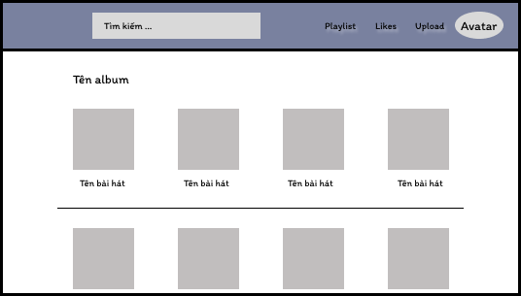

Hình 2. 1 Giao diện Mockup Trang chủ

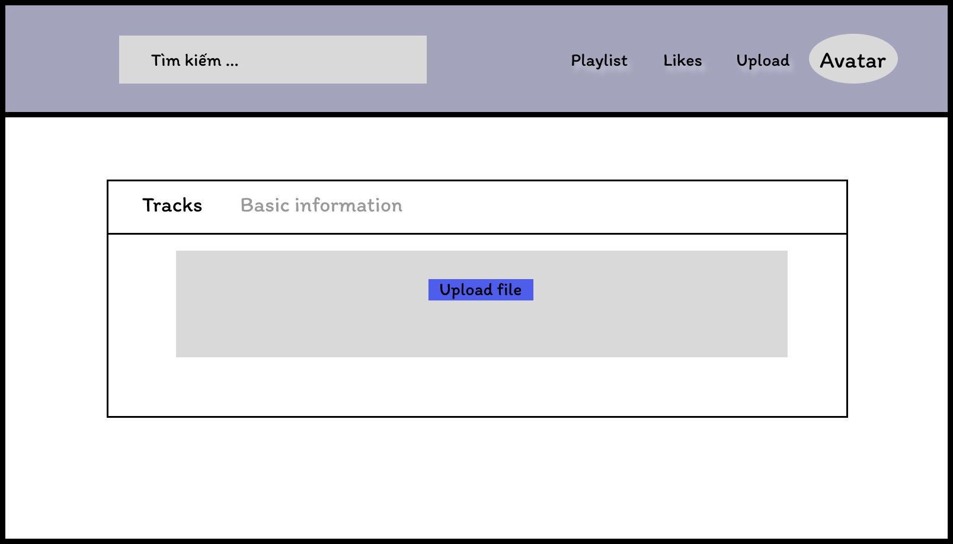

Hình 2. 2 Giao diện Mockup Tải bài hát

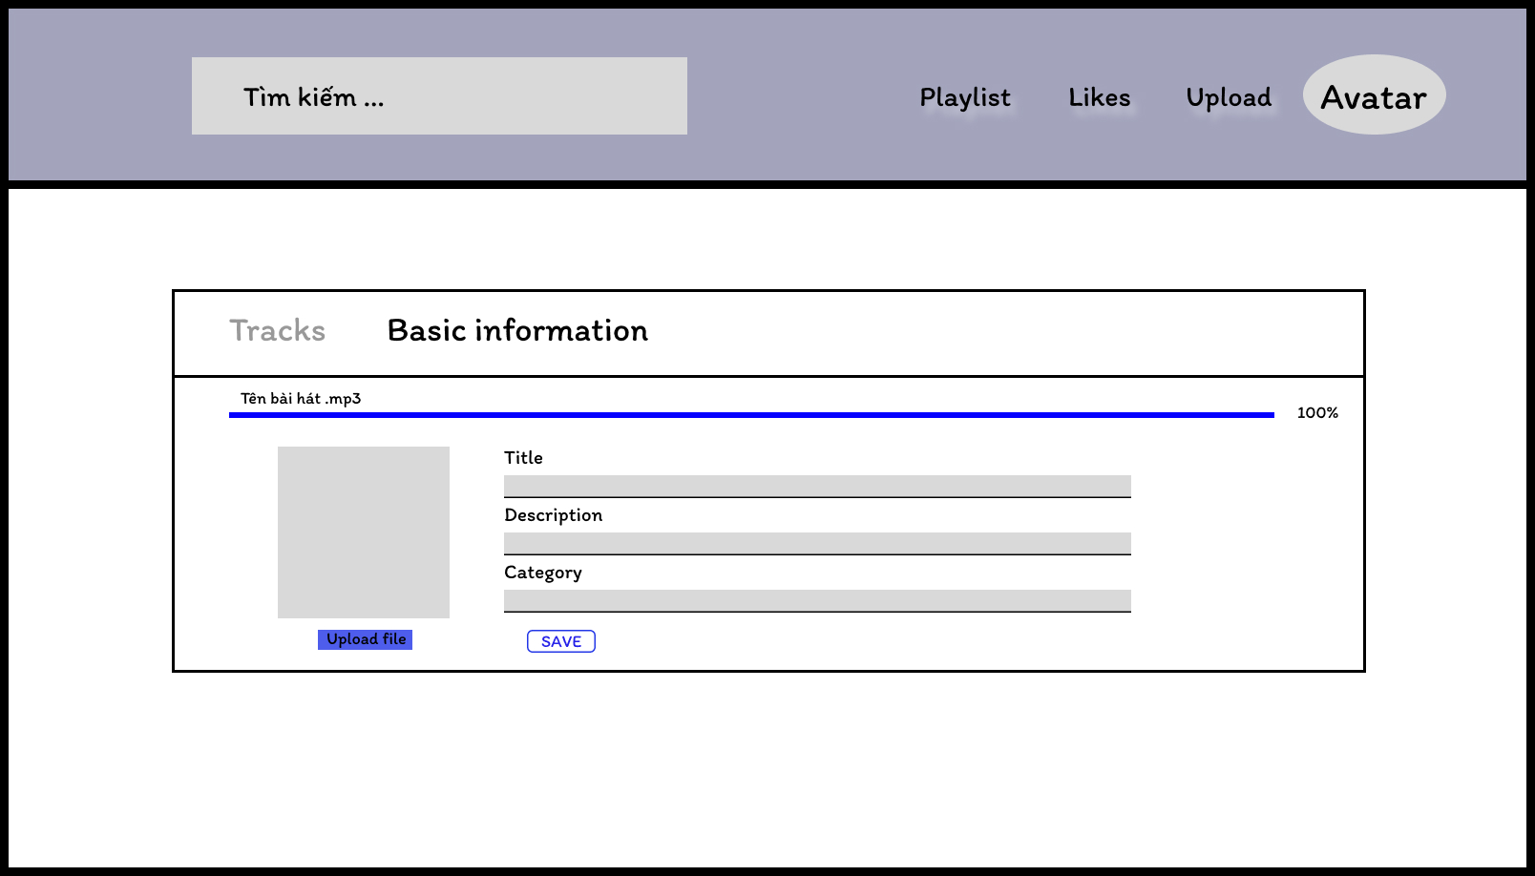

Hình 2. 3 Giao diện Mockup Nhập thông tin bài hát

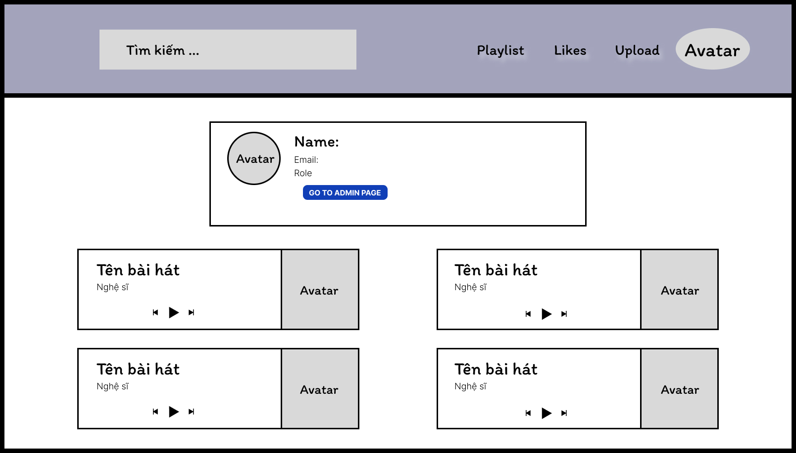

Hình 2. 4 Giao diện Mockup Thông tin người dùng

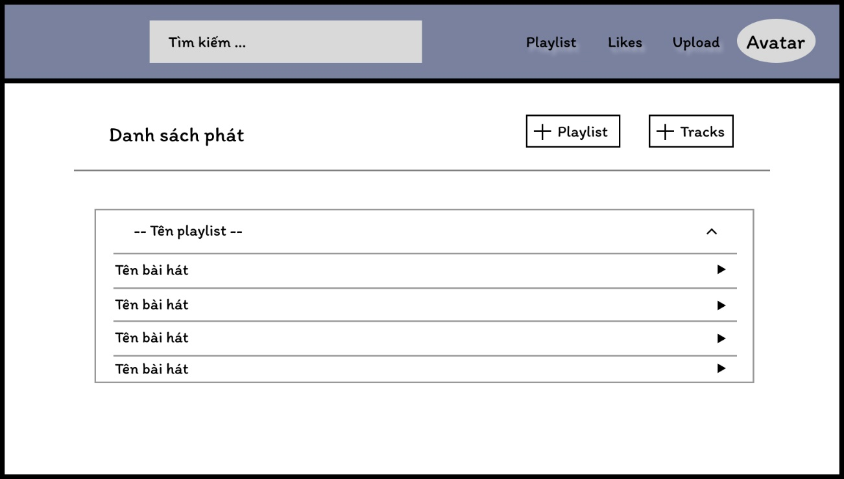

Hình 2. 5 Giao diện Mockup Tạo playlist

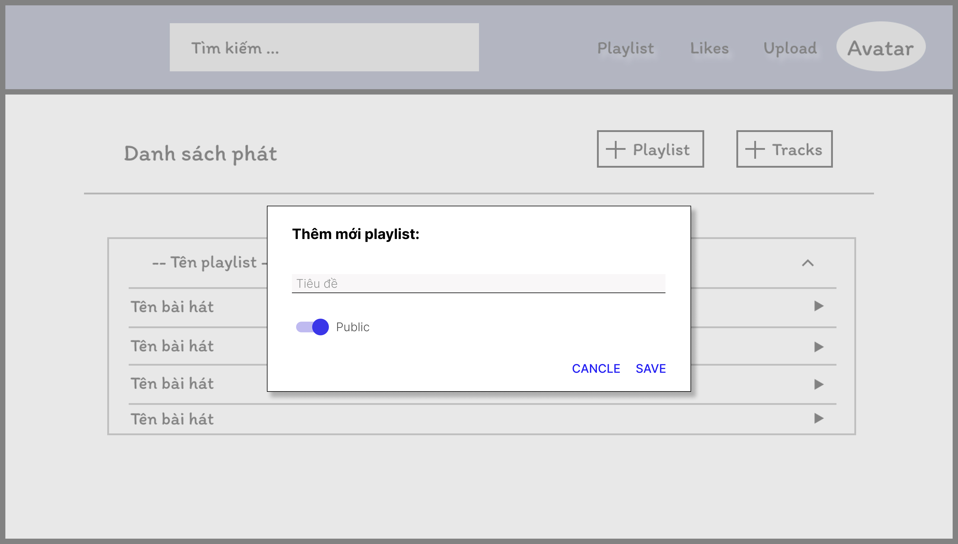

Hình 2. 6 Giao diện Mockup Thêm mới danh sách phát

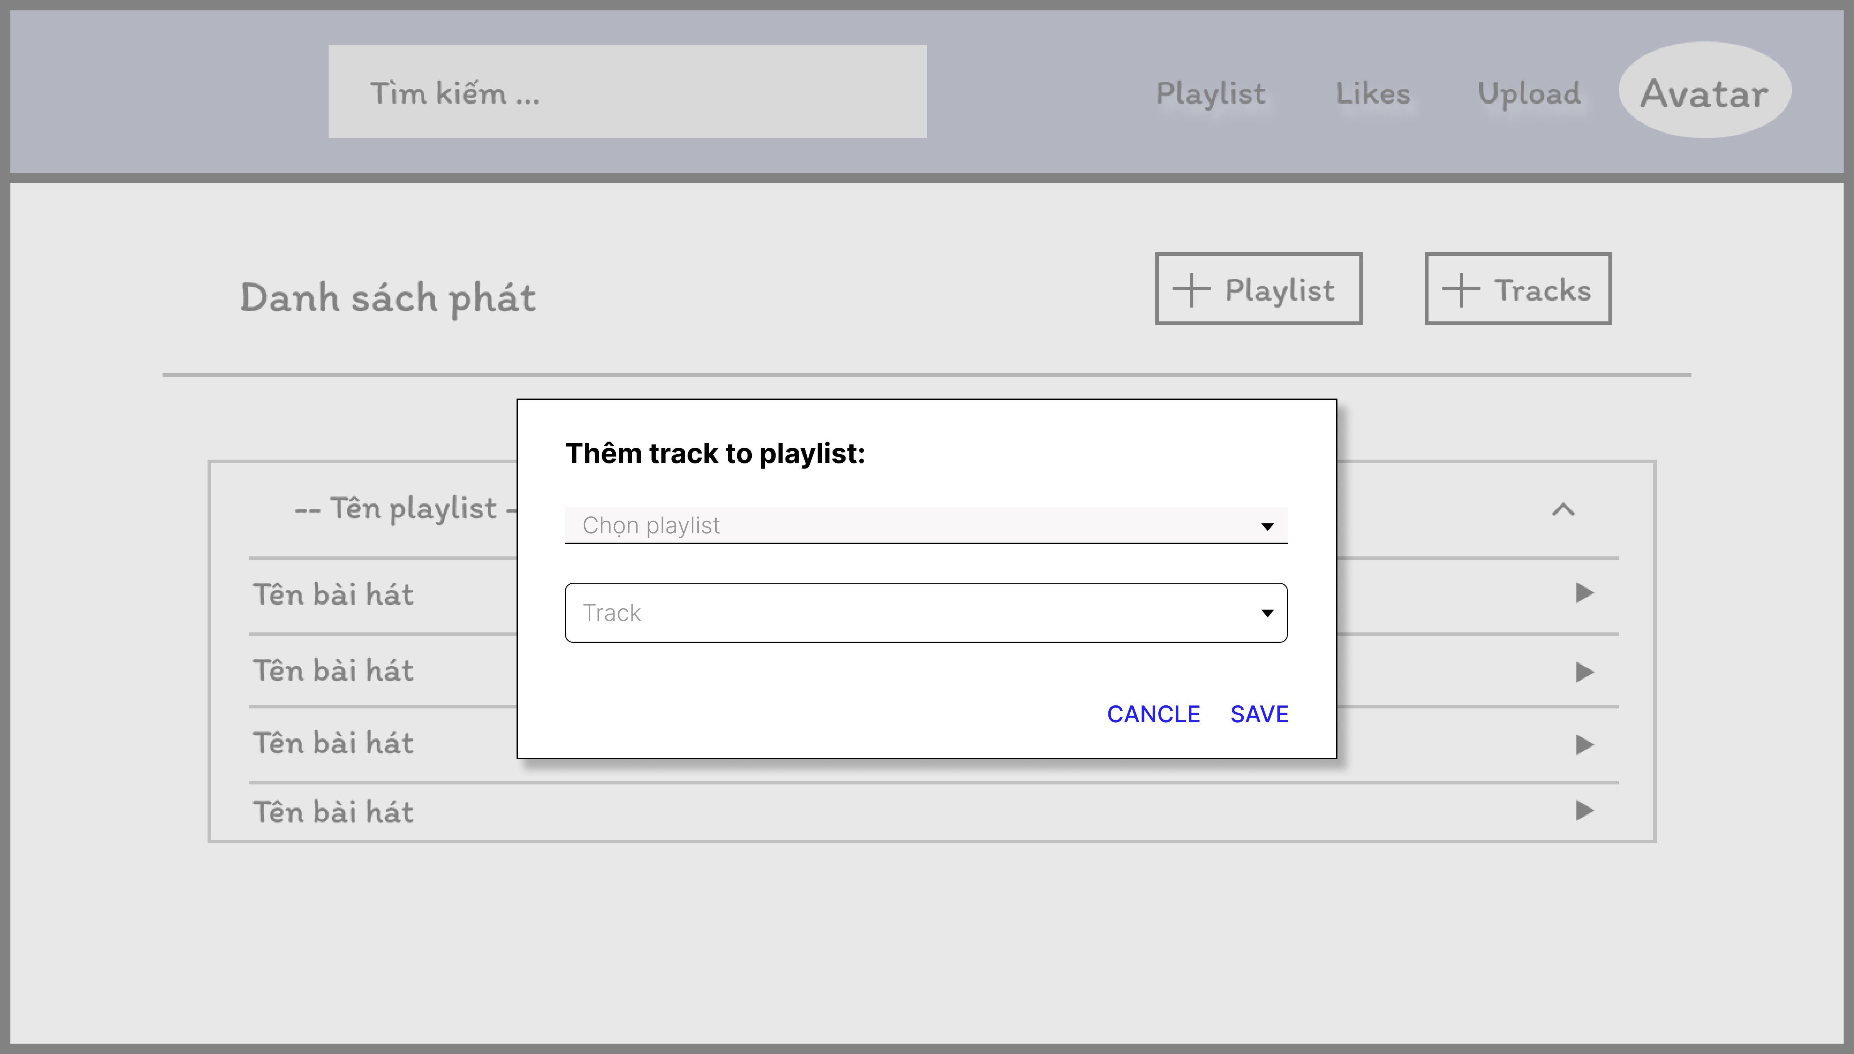

Hình 2. 7 Giao diện mockup Thêm bài hát vào danh sách phát

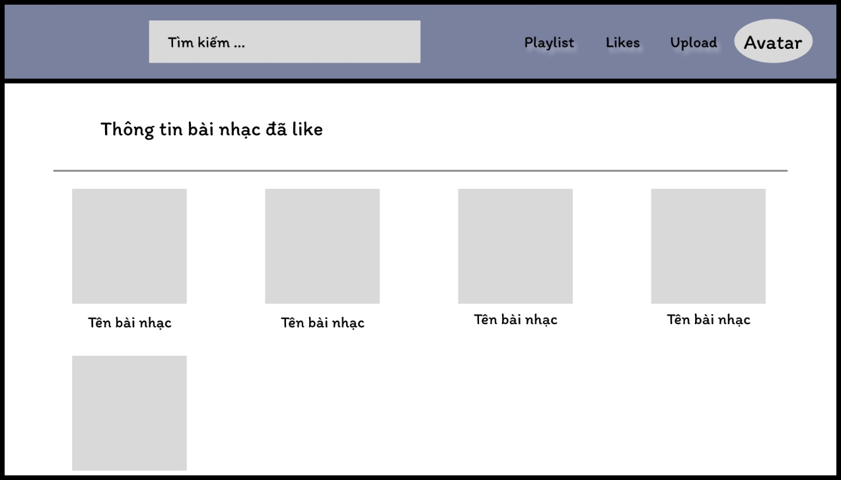

Hình 2. 8 Giao diện Mockup Bài hát đã yêu thích

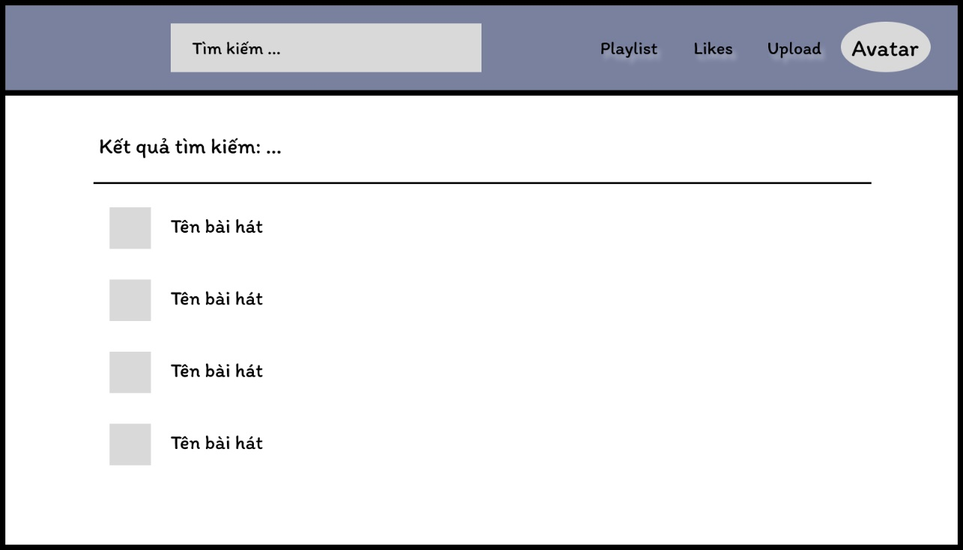

Hình 2. 9 Giao diện Mockup Tìm kiếm bài hát

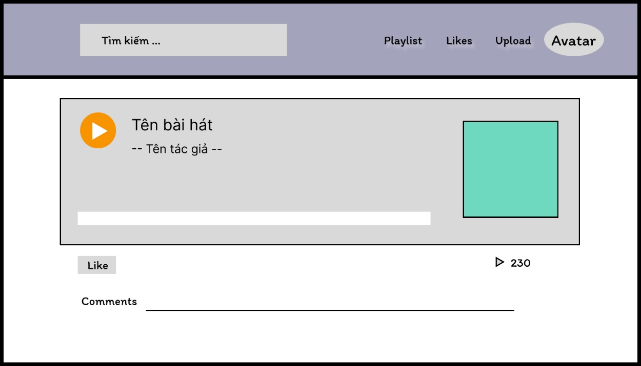

Hình 2. 10 Giao diện Mockup Chi tiết bài hát

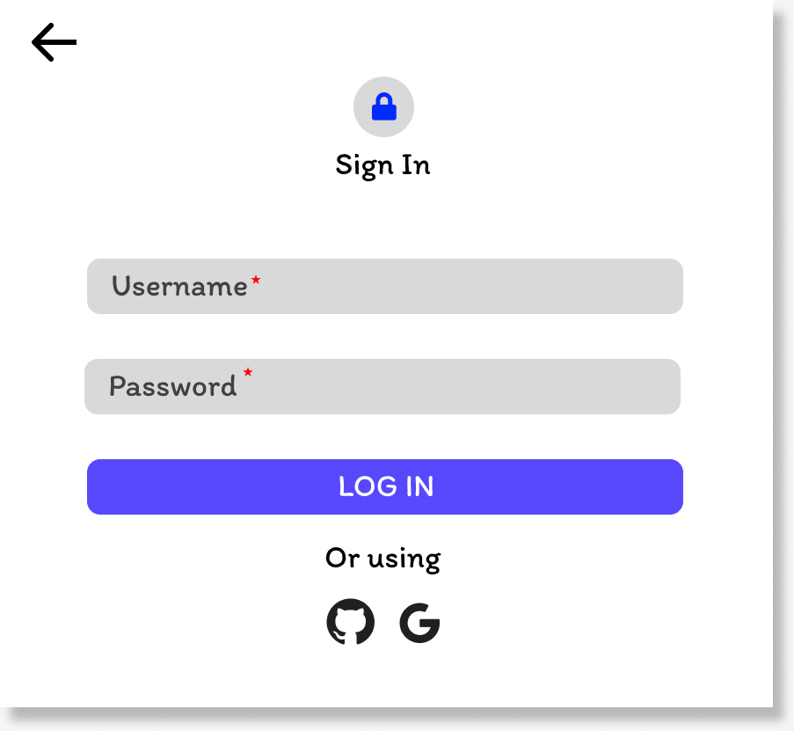

Hình 2. 11 Giao diện Mockup Đăng nhập

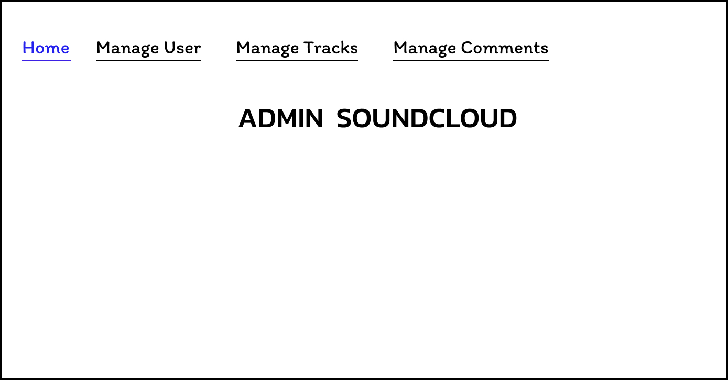

Hình 2. 12 Giao diện Mockup Trang chủ quản trị viên

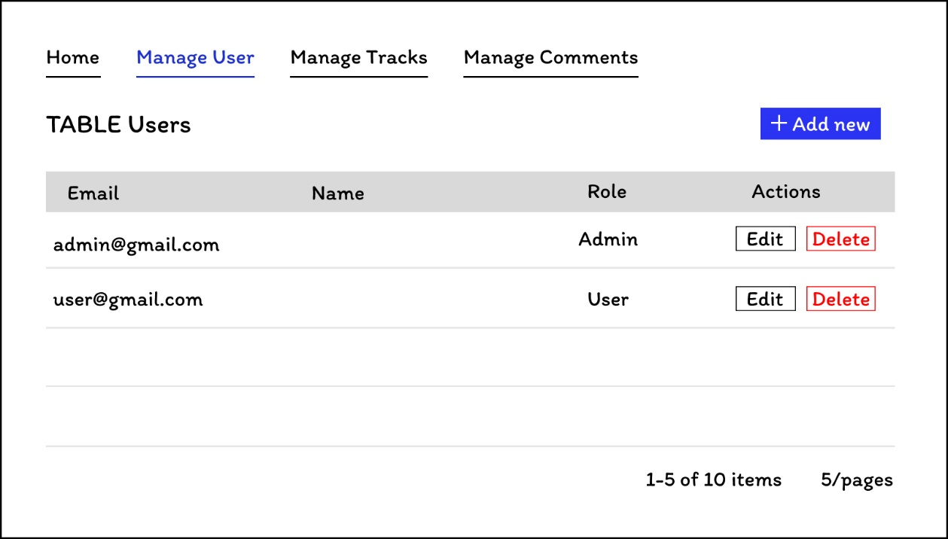

Hình 2. 13 Giao diện Mockup Quản lý người dùng

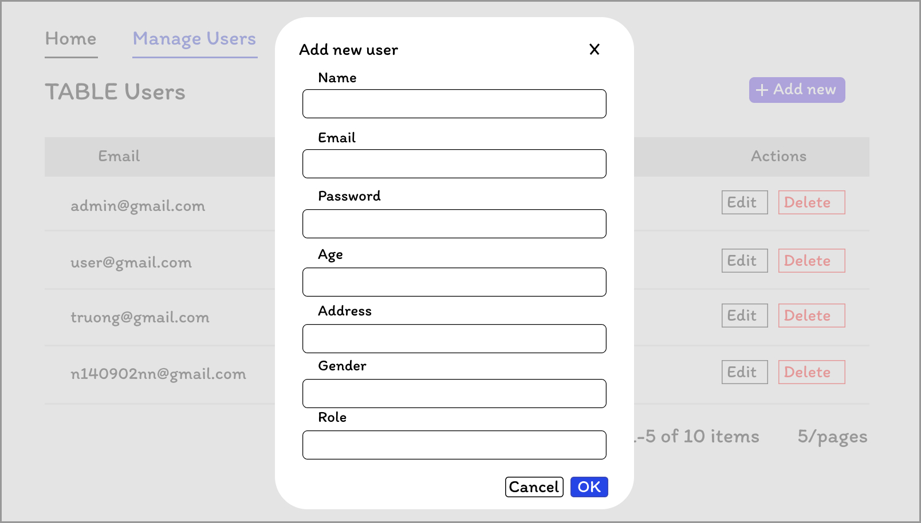

Hình 2. 14 Giao diện Mockup Thêm mới người dùng

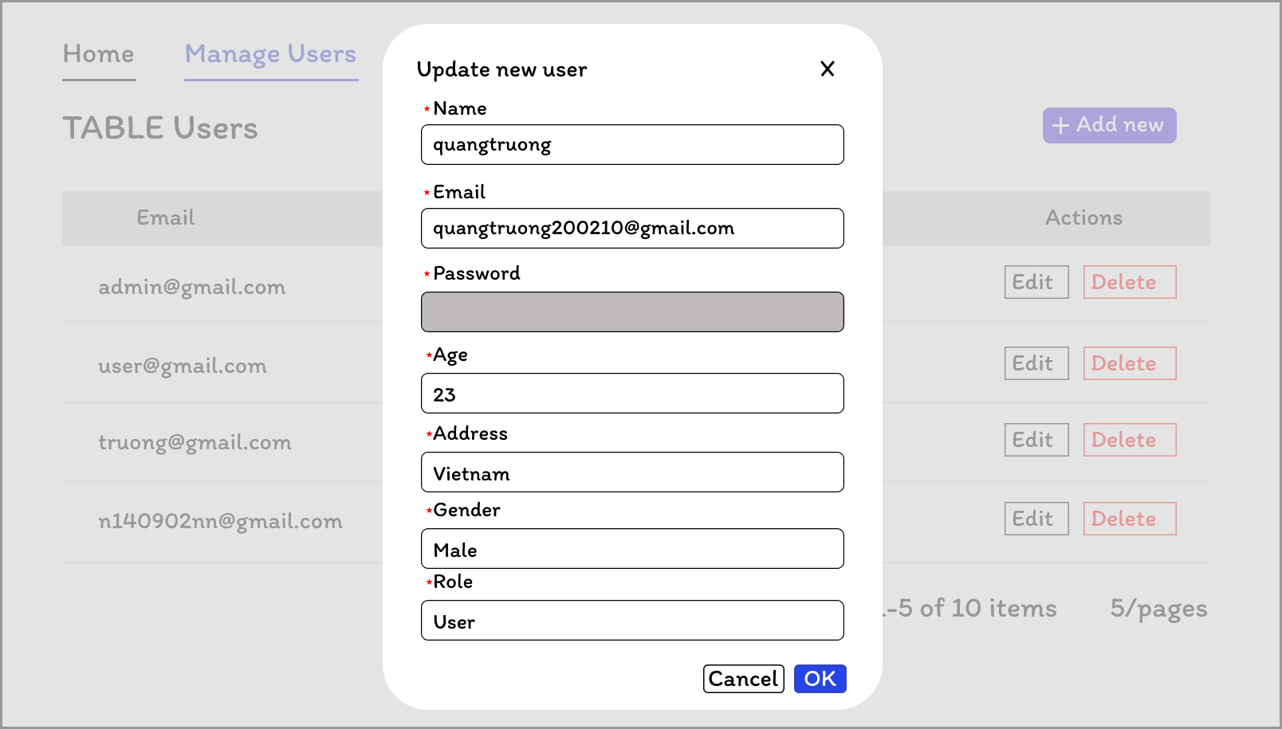

Hình 2. 15 Giao diện Mockup Cập nhật người dùng

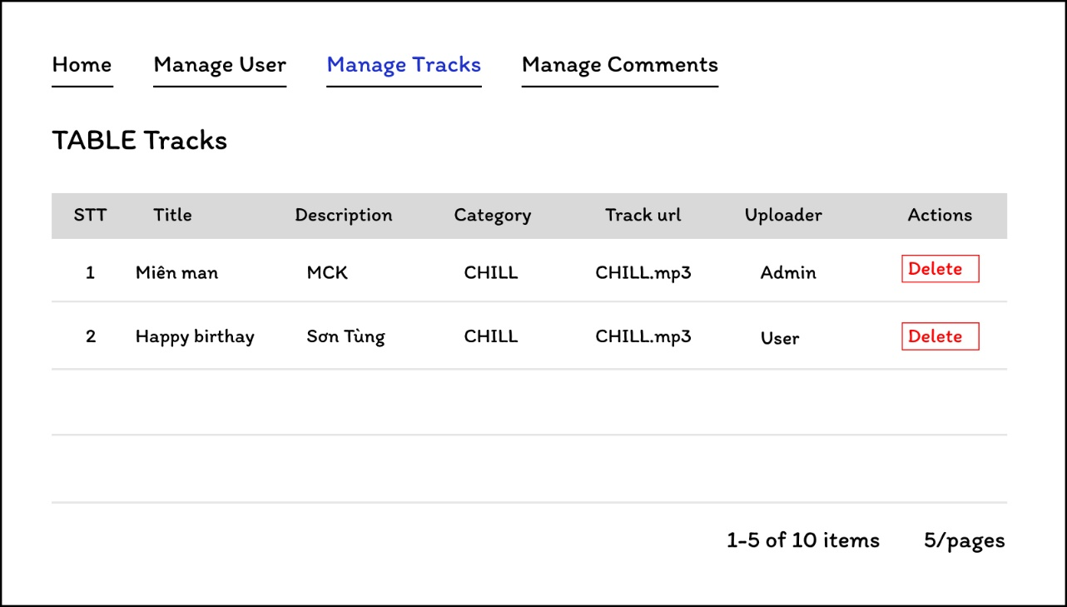

Hình 2. 16 Giao diện Mockup Quản lý bài hát

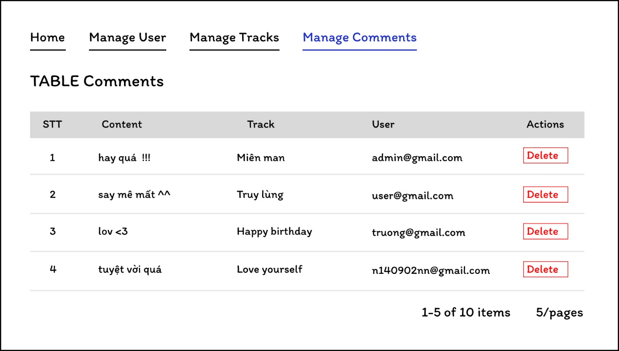

Hình 2. 17 Giao diện Mockup Quản lý bình luận

### Các yêu cầu phi chức năng

|  |  |  |  |
| --- | --- | --- | --- |
| **STT** | **Nội dung** | **Mô tả chi tiết** | **Ghi chú** |
| 1 | Giao diện | - Giao diện tiếng Việt  - Cung cấp một giao diện giống với trang web SoundCloud đơn giản, gần gũi, trực quan và dễ sử dụng đối với người dùng |  |
| 2 | Bảo mật | - Vẫn tồn tại các lỗ hổng bảo mật cần được vá trong tương lai |  |
| 3 | Tốc độ xử lý | - Tốc độ xử lý nhanh trong hầu hết các trường hợp và sẽ xử lý chậm hơn đối với vài tác vụ cần xử lý nhiều dữ liệu |  |
| 4 | Thời gian hoạt động | - Có thể hoạt động hiệu quả 24/24 |  |
| 5 | Yêu cầu thực thi | - Người dùng có thể dùng với nhiều mục đích: nghe nhạc, upload nhạc,… |  |

### Thiết kế cơ sở dữ liệu

#### **Mô hình thực thể liên kết**

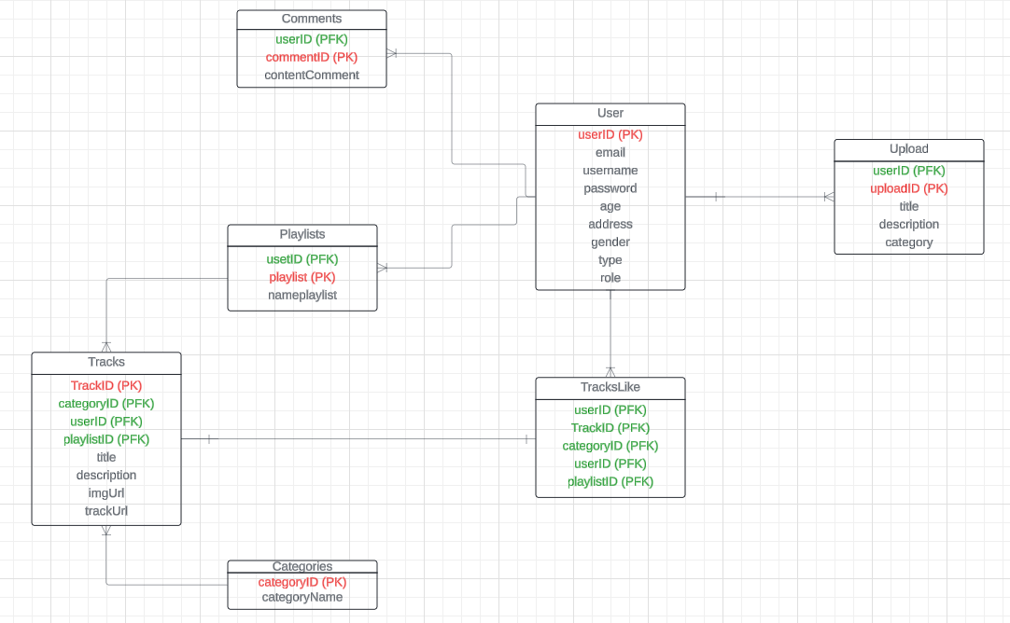

Hình 2. 18 Mô hình thực thể liên kết

#### **Chi tiết các bảng**

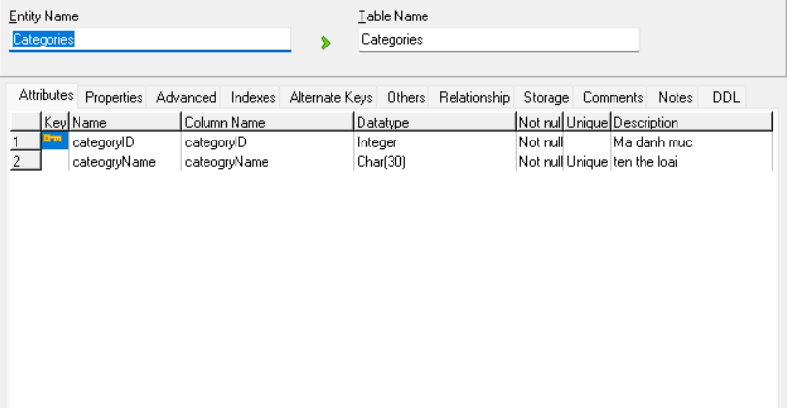

Hình 2. 19 Chi tiết bảng Catalogies

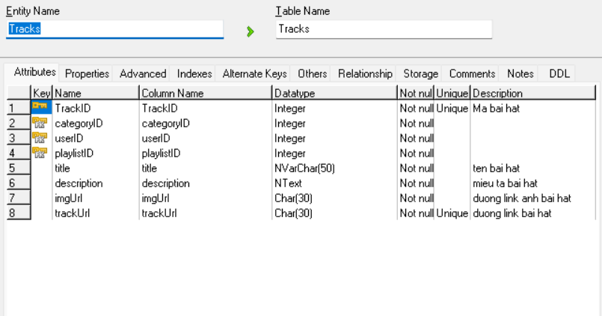

Hình 2. 20 Chi tiết bảng Tracks

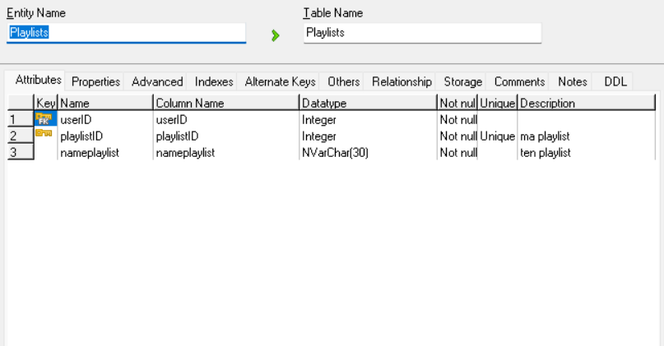

Hình 2. 21 Chi tiết bảng Playlists

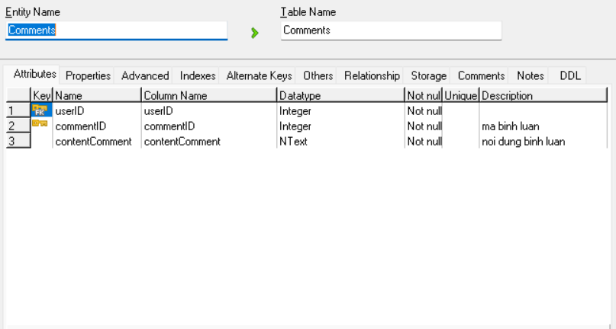

Hình 2. 22 Chi tiết bảng Comments

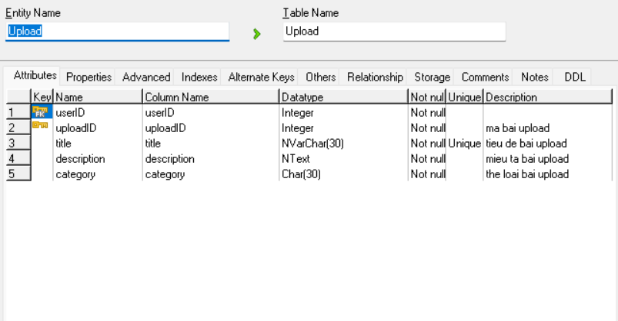

Hình 2. 23 Chi tiết bảng Upload

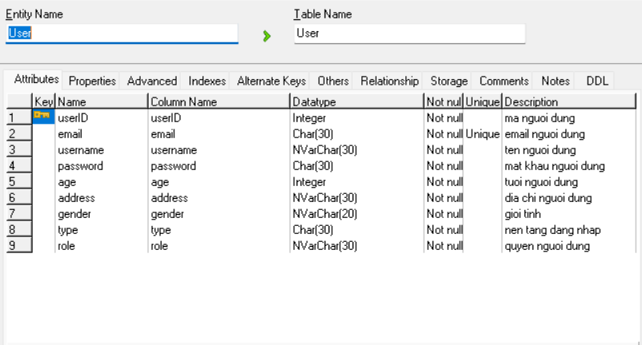

Hình 2. 24 Chi tiết bảng User

### Biểu đồ use case

#### **Biểu đồ use case tổng quan**

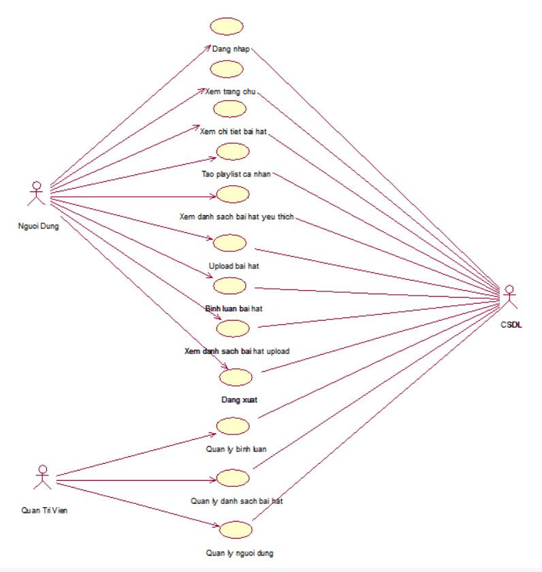

Hình 2. 25 Biểu đồ use case tổng quan

#### **Phân rã use case Người dùng**

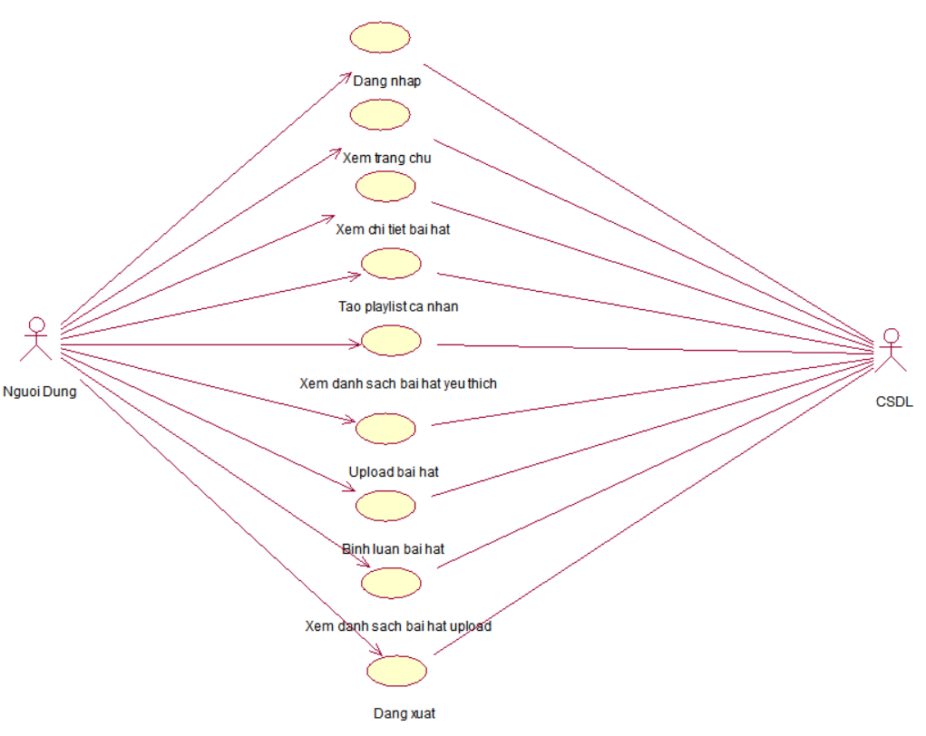

Hình 2. 26 Phân rã Use case Người dùng

#### **Phân rã use case Quản trị viên**

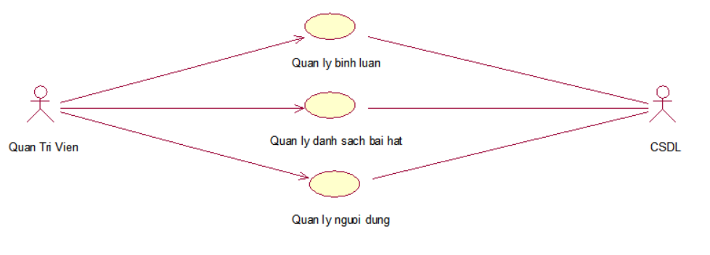

Hình 2. 27 Phân rã use case Quản trị viên

### Mô tả chi tiết use case

#### **Use case Đăng nhập**

Use case này cho phép người dùng đăng nhập tài khoản github hoặc tài khoản google của mình để thực hiện các chức năng khác của hệ thống.

* **Luồng sự kiện:**
* **Luồng cơ bản:**

1. Use case này bắt đầu khi người dùng kích vào chữ “Login” trên thanh menu. Hệ thống sẽ hiển thị màn hình đăng nhập và yêu cầu người dùng nhập tài khoản đăng nhập.
2. Người dùng nhập tài khoản và mật khẩu sau đó kích vào nút “Sign In”. Hệ thống sẽ kiểm tra tài khoản và mật khẩu, cho phép đăng nhập với tài khoản chính xác. Use case kết thúc.
3. Người dùng có thể đăng nhập bằng tài khoản github hoặc google đã có bằng cách kích vào biểu tượng github hoặc goole phía dưới. Nếu bạn đã đang nhập từ trước thì sẽ tự động đăng nhập, còn ngược lại người dùng phải nhập tài khoản để đăng nhập. Use case kết thúc.

* **Luồng rẽ nhánh:**

1. Tại bước 2 trong luồng cơ bản, nếu người dùng nhập tài khoản sai, hệ thống sẽ hiển thị thông báo “User/Password không hợp lệ!”. Nếu người dùng nhập mật khẩu sai, hệ thống sẽ hiển thị thông báo “User/Password không hợp lệ!”. Người dùng có thể kích vào ô nhập trên màn hình và nhập lại tài khoản và mật khẩu để đăng nhập lại. Use case kết thúc.
2. Tại bất kỳ thời điểm nào trong quá trình thực hiện use case nếu không kết nối được với cơ sở dữ liệu thì hệ thống sẽ không chạy được chương trình. Use case kết thúc.

* **Các yêu cầu đặc biệt:**

Không có.

* **Tiền điều kiện:**

Không có.

* **Hậu điều kiện:**

Không có.

* **Điểm mở rộng:**

Không có.

#### **Use case Xem trang chủ**

Use case này cho phép người dùng vào trang chủ xem danh sách album và danh sách các bài hát nổi bật.

* **Luồng sự kiện:**
* **Luồng cơ bản:** Use case bắt đầu khi người dùng kích chuột vào chữ “SoundCloud” trên thanh menu. Hệ thống sẽ hiển thị danh sách các album cũng như bài hát. Use case kết thúc.
* **Luồng rẽ nhánh:** không có
* **Các yêu cầu đặc biệt:**

Không có.

* **Tiền điều kiện:**

Không có.

* **Hậu điều kiện:**

Không có.

* **Điểm mở rộng:**

Không có.

#### **Use case Xem chi tiết bài hát**

Use case này cho phép người dùng xem được thông tin chi tiết bài hát gồm tên bài hát, tên tác giả, hỉnh ảnh bài hát, thời gian nghe cụ thể, bình luận …

* **Luồng sự kiện:**
* **Luồng cơ bản:**

1. Use case bắt đầu khi người dùng kích chọn vào tên một một bài hát trên trang chủ. Hệ thống sẽ chuyển hướng sang trang thông tin chi tiết một bài hát. Ngoài các thông tin như tên bài hát, tên tác giả, thời gian bài hát còn hiển thị thông tin về bình luận, số lượt yêu thích. Use case kết thúc.

* **Luồng rẽ nhánh:**
* **Các yêu cầu đặc biệt:**

Không có.

* **Tiền điều kiện:**

Không có.

* **Hậu điều kiện:**

Không có.

* **Điểm mở rộng:**

Không có.

#### **Use case Tạo playlist cá nhân**

Use case này cho phép người dùng tạo danh sách playlist các bài hát theo sở thích cá nhân.

* **Luồng sự kiện:**
* **Luồng cơ bản:**

1. Use case bắt đầu khi người dùng kích chuột vào “Playlists” trên thanh menu. Hệ thống sẽ hiển thị màn hình tạo playlist theo yêu thích các nhân.
2. Người dùng kích chọn vào “Playlist” góc phải màn hình dưới thanh menu, hệ thống hiển thị màn hình “Thêm mới playlist”. Người dùng nhập tiêu đề playlist mới rồi kích vào nút “Save”.
3. Sau khi tạo playlist mới thành công kích chọn vào “Tracks”, hệ thống hiển thị màn hình thêm các bài nhạc vào playlist, người dùng chọn playlist mong muốn và chọn bài nhạc muốn thêm vào playlist. Kích chọn vào “Save” để lưu playlist. Use case kết thúc.

* **Luồng rẽ nhánh:**
* **Các yêu cầu đặc biệt:**

Không có.

* **Tiền điều kiện:**

Người dùng cần đăng nhập trước khi có thể thực hiện use case.

* **Hậu điều kiện:**

Không có.

* **Điểm mở rộng:**

Không có.

#### **Use case Xem danh sách bài hát yêu thích**

Use case này cho phép người dùng xem danh sách những bài hát yêu thích.

* **Luồng sự kiện:**
* **Luồng cơ bản:**

1. Use case bắt đầu khi người dùng click chuột vào “Likes” trên thanh menu. Hệ thống chuyển hướng hiển thị màn hình danh sách các bài hát yêu thích. Use case kết thúc.

* **Luồng rẽ nhánh:**
* **Các yêu cầu đặc biệt:**

Người dùng cần thêm bài hát yêu thích vào danh sách để có thể hiển thị danh sách các bài hát yêu thích bằng cách kích vào nút “Like”, nút hiển thị phía góc trái dưới thanh nhạc ở trang chi tiết bài hát.

* **Tiền điều kiện:**

Người dùng cần đăng nhập trước khi có thể thực hiện use case.

* **Hậu điều kiện:**

Không có.

* **Điểm mở rộng:**

Không có

#### **Use case Upload bài hát**

Use case này cho phép người dùng tải những bài hát theo nhu cầu cá nhân lên trang web.

* **Luồng sự kiện:**
* **Luồng cơ bản:**

1. Use case bắt đầu khi người dùng click chuột vào “Upload” trên thanh menu, màn hình chuyển hướng sang trang tải bài nhạc. Người dùng có thể kích vào “Upload file” ở giữa màn hình hoặc kéo thả file nhạc muốn tải vào màn hình.
2. Sau khi tải file nhạc, hệ thống chuyển hướng hiển thị màn hình ‘Basic information’, người dùng nhập thông tin file nhạc vừa tải lên như tiêu đề, miêu tả, hình ảnh, thể loại. Ấn nút “Save” để lưu bài nhạc vừa tải.
3. Hệ thống hiển thị thông báo tải bài hát lên trên web thành công. Use case kết thúc.

* **Luồng rẽ nhánh:**
* **Các yêu cầu đặc biệt:**

Không có.

* **Tiền điều kiện:**

Người dùng cần đăng nhập trước khi có thể thực hiện use case.

* **Hậu điều kiện:**

Không có.

* **Điểm mở rộng:**

Không có

#### **Use case Bình luận bài hát**

Use case này cho phép người dùng để lại bình luận về bài nhạc.

* **Luồng sự kiện:**
* **Luồng cơ bản:**

1. Use case bắt đầu khi người dùng click vào một bài nhạc trên trang chủ. Hệ thống sẽ tự động chuyển hướng người dùng sang trang chi tiết của bài nhạc đó. Tại trang chi tiết, người dùng có thể nhập bình luận của mình trong phần "Comments". Khi đã nhập xong, nhấn phím "Enter" để gửi bình luận. Use case kết thúc.

* **Luồng rẽ nhánh:**
* **Các yêu cầu đặc biệt:**

Không có.

* **Tiền điều kiện:**

Người dùng cần đăng nhập trước khi có thể thực hiện use case.

* **Hậu điều kiện:**

Không có.

* **Điểm mở rộng:**

Khi người dùng để lại một bình luận trên trang web, thời gian bình luận sẽ được hiển thị kèm theo. Nếu người dùng kích vào thời gian bình luận đó, trang web sẽ phát bài nhạc tương ứng với thời gian đó.

#### **Use case Xem danh sách tải bài hát**

Use case này cho phép người dùng xem danh sách các bài hát đã được tải lên và nghe chúng.

* **Luồng sự kiện:**
* **Luồng cơ bản:**

1. Use case bắt đầu khi người dùng kích chuột vào ảnh đại diện bên góc phải màn hình trên thanh menu. Hệ thống hiển thị thanh cuộn, người dùng kích vào dòng “Profile”.
2. Hệ thống chuyển hướng hiển thị màn hình thông tin người dùng như avatar, email, role, name cùng danh sách những bài hát đã tải lên với những thông tin: tên bài, miêu tả, thể loại.
3. Người dùng có thể kích chọn vào tên 1 bài hát để xem chi tiết bài hát. Use case kết thúc.

* **Luồng rẽ nhánh:**
* **Các yêu cầu đặc biệt:**

Không có.

* **Tiền điều kiện:**

Người dùng cần đăng nhập trước khi có thể thực hiện use case.

* **Hậu điều kiện:**

Không có.

* **Điểm mở rộng:**

Không có

#### **Use case Đăng xuất**

Use case này cho phép người dùng đăng xuất khỏi tài khoản trên trang web.

* **Luồng sự kiện:**
* **Luồng cơ bản:**
  + - 1. Use case bắt đầu khi người dùng kích chuột vào ảnh đại diện bên góc phải màn hình trên thanh menu. Hệ thống hiển thị thanh cuộn, người dùng kích vào dòng “Logout”.
      2. Hệ thống đăng xuất khỏi tài khoản trên trang web và chuyển hướng về màn hình trang chủ. Use case kết thúc.
* **Luồng rẽ nhánh:**
* **Các yêu cầu đặc biệt:**

Không có.

* **Tiền điều kiện:**

Người dùng cần đăng nhập trước khi có thể thực hiện use case.

* **Hậu điều kiện:**

Không có.

* **Điểm mở rộng:**

Không có

#### **Use case Quản lý bình luận**

Use case này cho phép người dùng quản lý những bình luận trên trang web.

* **Luồng sự kiện:**
* **Luồng cơ bản:**
  1. Use case bắt đầu khi người dùng kích chuột vào “Manage Comments” hiển thị trên thanh menu ở trang web quản trị. Hệ thống chuyển hướng sang trang quản lý bình luận.
  2. Hệ thống hiển thị màn hình thông tin những bình luận, người bình luận và cho phép quản lý xóa bình luận.
  3. Xóa bình luận:

1. Người dùng kích chọn vào nút “Delete”, hệ thống hiển thị màn hình xác nhận xóa bình luận
2. Người dùng kích chọn vào “Yes” để xóa bình luận, thông báo xóa thành công sẽ được hiển thị ra. Hệ thống sẽ xóa bình luận khỏi trang web và hiển thị lại danh sách bình luận.

Use case kết thúc.

* **Luồng rẽ nhánh:**
* **Các yêu cầu đặc biệt:**

Use case này chỉ cho phép một số vai trò như người quản trị, người chủ hệ thống thực hiện.

* **Tiền điều kiện:**

Người quản trị cần truy cập một trang riêng dành cho quản trị viên để thực hiện use case.

* **Hậu điều kiện:**

Nếu use case kết thúc thành công thì thông tin bình luận sẽ được cập nhật lại trong cơ sở dữ liệu.

* **Điểm mở rộng:**

Không có

#### **Use case Quản lý bài hát**

Use case này cho phép người quản trị xem, thêm, sửa và xóa các sản phẩm trong bảng.

* **Luồng sự kiện:**
* **Luồng cơ bản:**

1. Use case bắt đầu khi người dùng kích chuột vào “Manage Tracks” hiển thị trên thanh menu ở trang web quản trị. Hệ thống chuyển hướng sang trang quản lý bài hát.
2. Hệ thống hiển thị màn hình những thông tin như tên bài nhạc, miêu tả, thể loại, file mp3, người upload và quản lý xóa bài hát.
3. Xóa bài nhạc:
4. Người dùng kích chọn vào nút “Delete” trên một bài hát, hệ thống hiển thị màn hình xác nhận xóa bài hát.
5. Người dùng kích chọn vào “Yes” để xóa bài hát, thông báo xóa thành công sẽ được hiển thị ra. Hệ thống sẽ xóa bài hát được chọn khỏi bảng thông tin và hiển thị lại danh sách bìa hát.

Use case kết thúc.

* **Luồng rẽ nhánh:**
* **Các yêu cầu đặc biệt:**

Use case này chỉ cho phép một số vai trò như người quản trị, người chủ hệ thống thực hiện.

* **Tiền điều kiện:**

Người quản trị cần truy cập một trang riêng dành cho quản trị viên để thực hiện use case.

* **Hậu điều kiện:**

Nếu use case kết thúc thành công thì thông tin bài nhạc sẽ được cập nhật lại trong cơ sở dữ liệu.

* **Điểm mở rộng:**

Không có

#### **Use case Quản lý người dùng**

Use case này cho phép người quản trị xem, thêm, sửa, xóa tài khoản người dùng.

* **Luồng sự kiện:**
* **Luồng cơ bản:**

1. Use case bắt đầu khi người dùng kích chuột vào “Manage Users” hiển thị trên thanh menu ở trang web quản trị. Hệ thống chuyển hướng sang trang quản lý người dùng.
2. Thêm người dùng:
3. Người quản trị nhấn vào nút “Add new” trên bảng danh sách người dùng. Hệ thống sẽ hiển thị ra một màn hình yêu cầu nhập các thông tin gồm: họ tên, email, mật khẩu, giới tính, tuổi, địa chỉ, vai trò.
4. Người quản trị nhập thông tin người dùng sau đó nhấn vào nút “OK”, thông báo thêm thành công sẽ được hiển thị ra. Hệ thống sẽ thêm mới một người dùng trong bảng thông tin và hiển thị lại danh sách người dùng.
5. Xóa tài khoản người dùng trên hệ thống.
6. Người quản trị nhấn vào nút “Delete” trên một tài khoản. Hệ thống sẽ hiển thị một màn hình yêu cầu xác nhận xóa.
7. Người quản trị nhấn vào nút “Yes”, thông báo xóa thành công sẽ được hiển thị ra. Hệ thống sẽ xóa tài khoản được chọn khỏi bảng thông tin và hiển thị lại danh sách người dùng.
8. Cập nhật người dùng:
9. Người quản trị nhấn vào nút “Edit” trên một tài khoản. Hệ thống sẽ lấy ra các thông tin của người dùng và hiển thị một màn hình cho phép sửa thông tin người dùng.
10. Người quản trị nhập thông tin mới của người dùng và kích vào nút “OK”, thông báo cập nhật thành công sẽ được hiển thị ra. Thông tin của người dùng sẽ được cập nhật mới và hiển thị lại danh sách các người dùng.

Use case kết thúc.

* **Luồng rẽ nhánh:**

1. Tại bước 2b trong luồng cơ bản nếu người quản trị kích vào nút “Cancel” thì hệ thống sẽ hủy bỏ thao tác thêm mới người dùng và hiển thị danh sách người dùng.
2. Tại bước 3b, 4btrong luồng cơ bản nếu người quản trị kích vào nút “No” thì hệ thống sẽ bỏ qua thao tác xóa hoặc sửa người dùng và hiển thị danh sách người dùng, đưa người quản trị về màn hình quản lý người dùng.
3. Tại bất kỳ thời điểm nào trong quá trình thực hiện use case nếu không kết nối được với cơ sở dữ liệu thì hệ thống không hoạt động.

* **Các yêu cầu đặc biệt:**

Use case này chỉ cho phép một số vai trò như người quản trị, chủ của hệ thống thực hiện.

* **Tiền điều kiện:**

Người quản trị cần truy cập một trang riêng dành cho quản trị viên để thực hiện use case.

* **Hậu điều kiện:**

Nếu use case kết thúc thành công thì thông tin người dùng sẽ được cập nhật lại trong cơ sở dữ liệu.

* **Điểm mở rộng:**

Không có

### Biểu đồ trình tự

#### **Use case Đăng nhập**

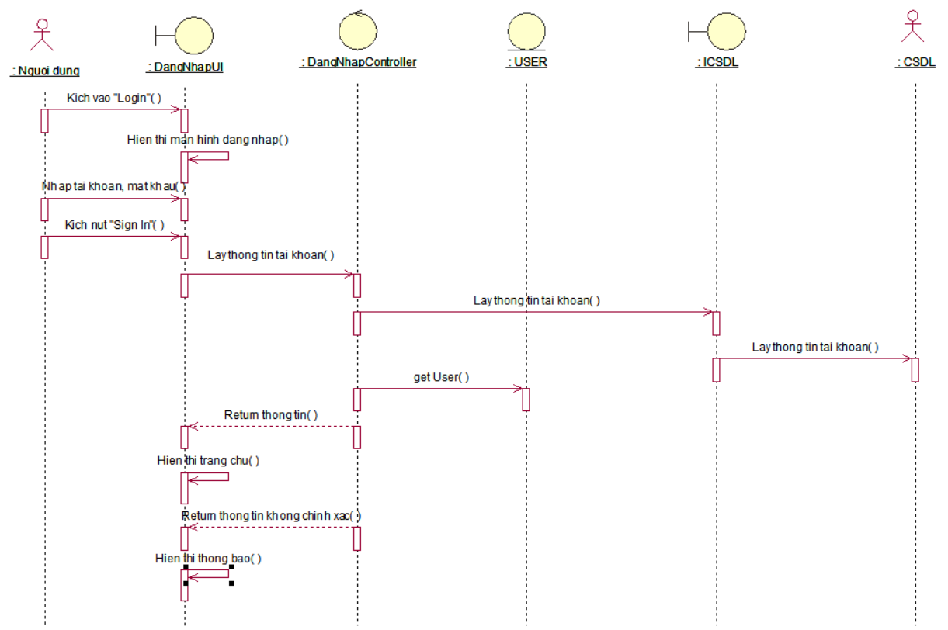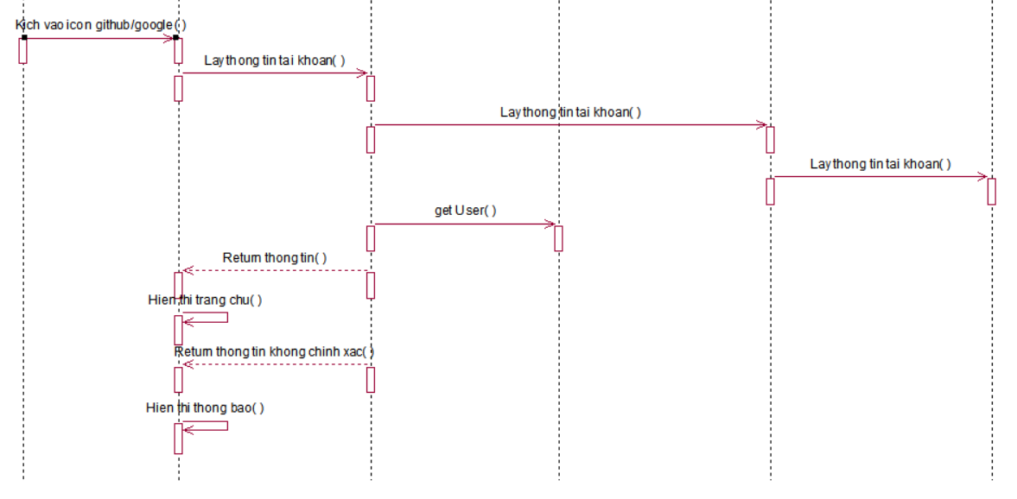

Hình 2. 28 Biểu đồ trình tự use case Đăng nhập

#### **Use case Xem trang chủ**

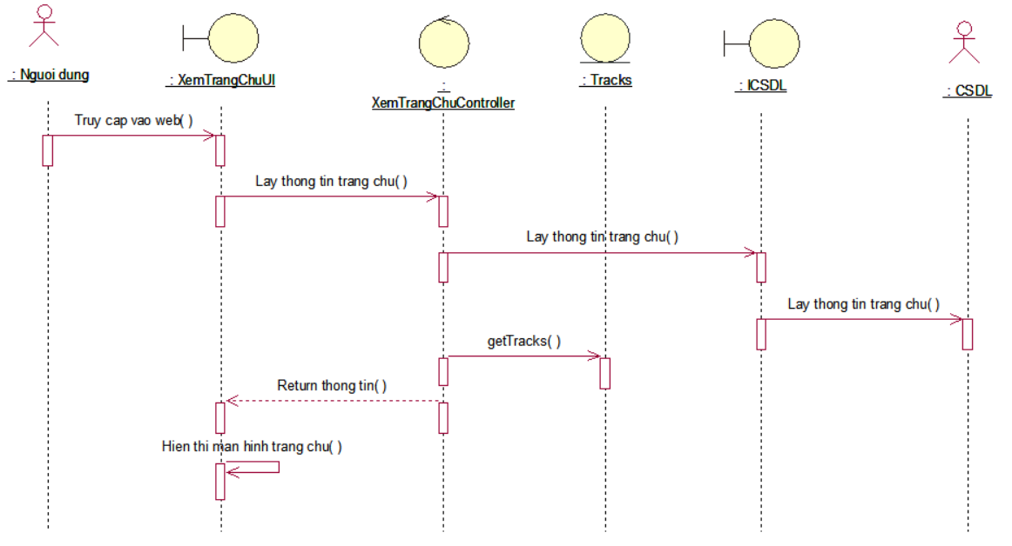

Hình 2. 29 Biểu đồ trình tự use case Xem trang chủ

#### **Use case Xem chi tiết bài hát**

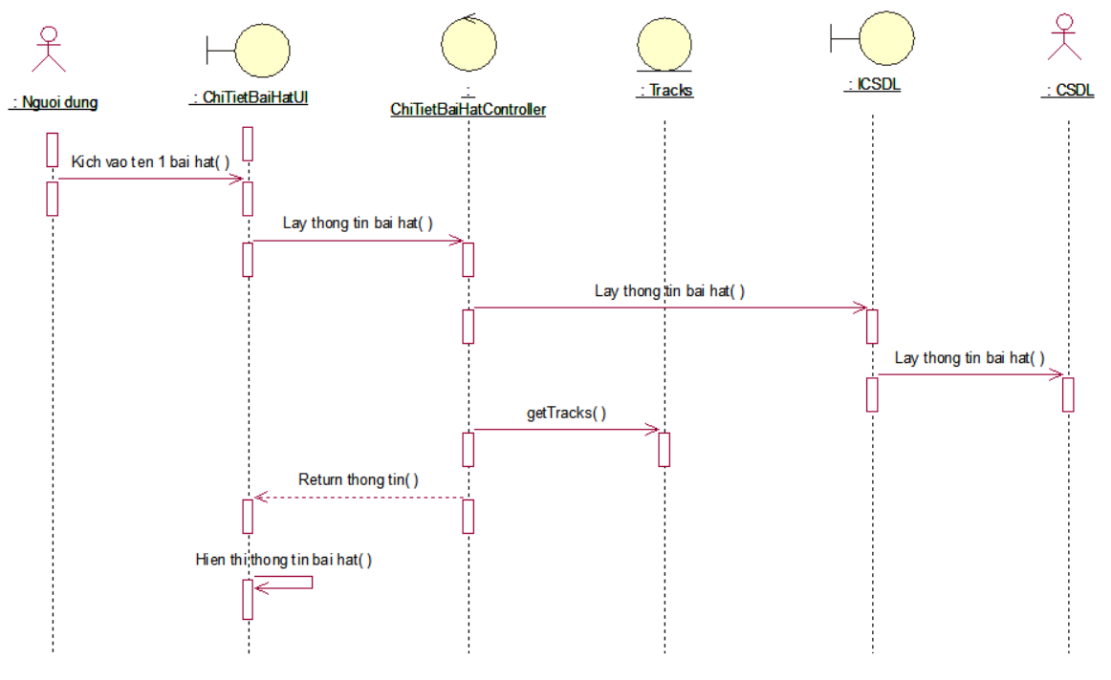

Hình 2. 30 Biểu đồ trình tự use case Xem chi tiết bài hát

#### **Use case Tạo playlist cá nhân**

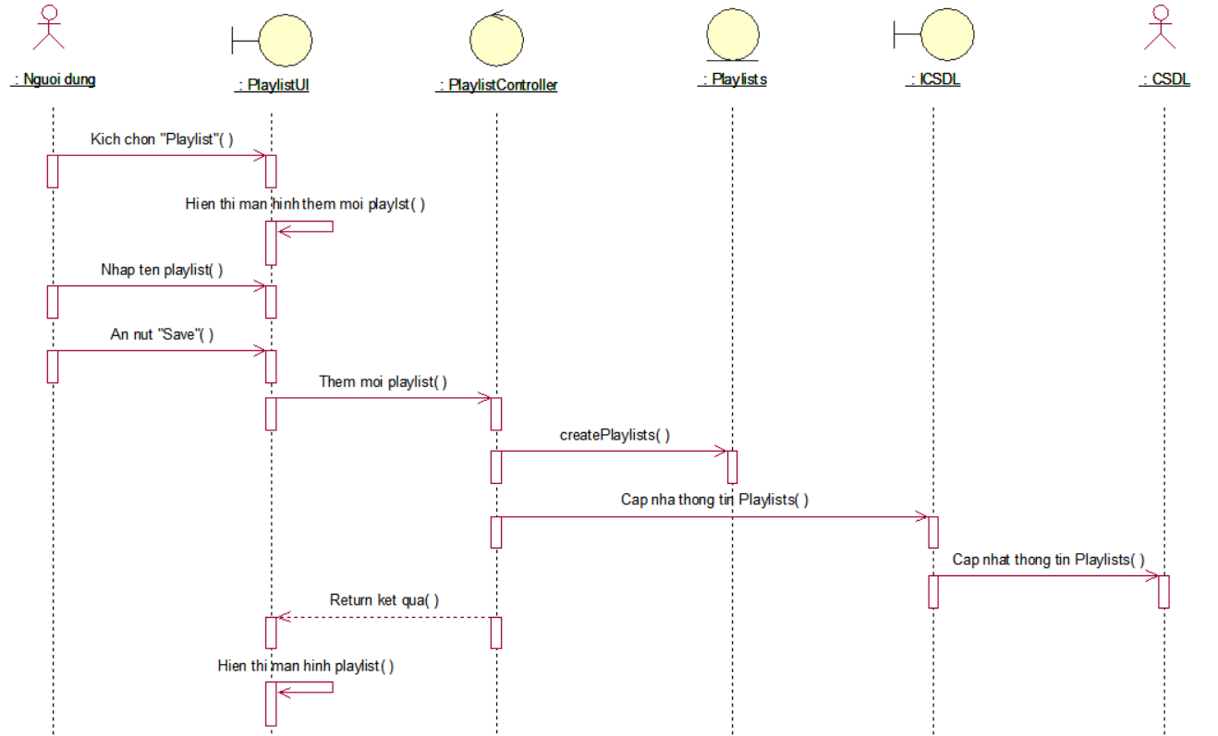 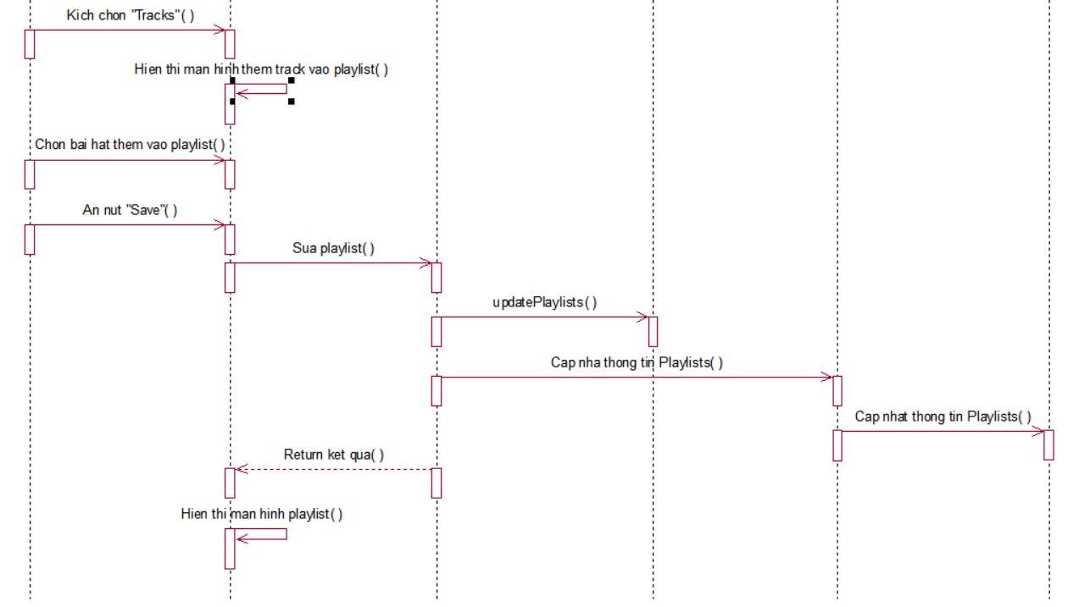

Hình 2. 31 Biểu đồ trình tự use case Tạo playlist cá nhân

#### **Use case Xem danh sách bài hát yêu thích**

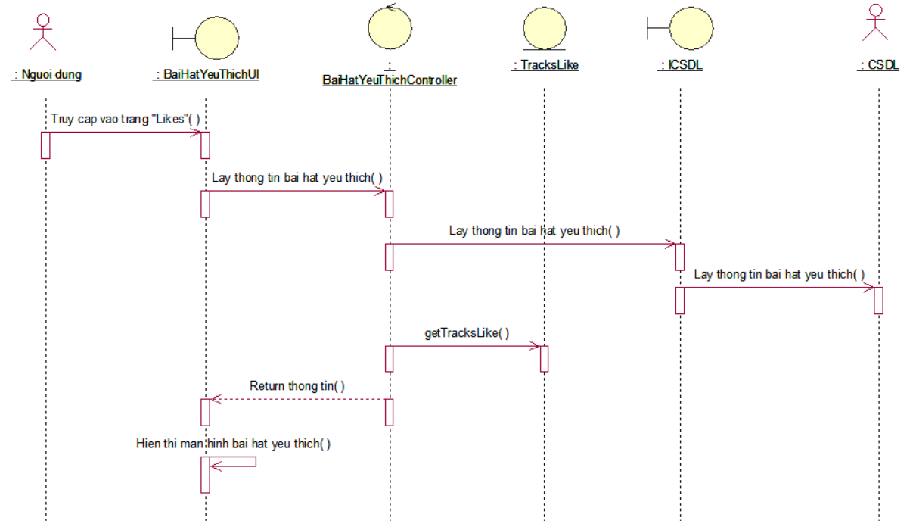

Hình 2. 32 Biểu đồ trình tự use case Xem danh sách bài hát yêu thích

#### **Use case Upload bài hát**

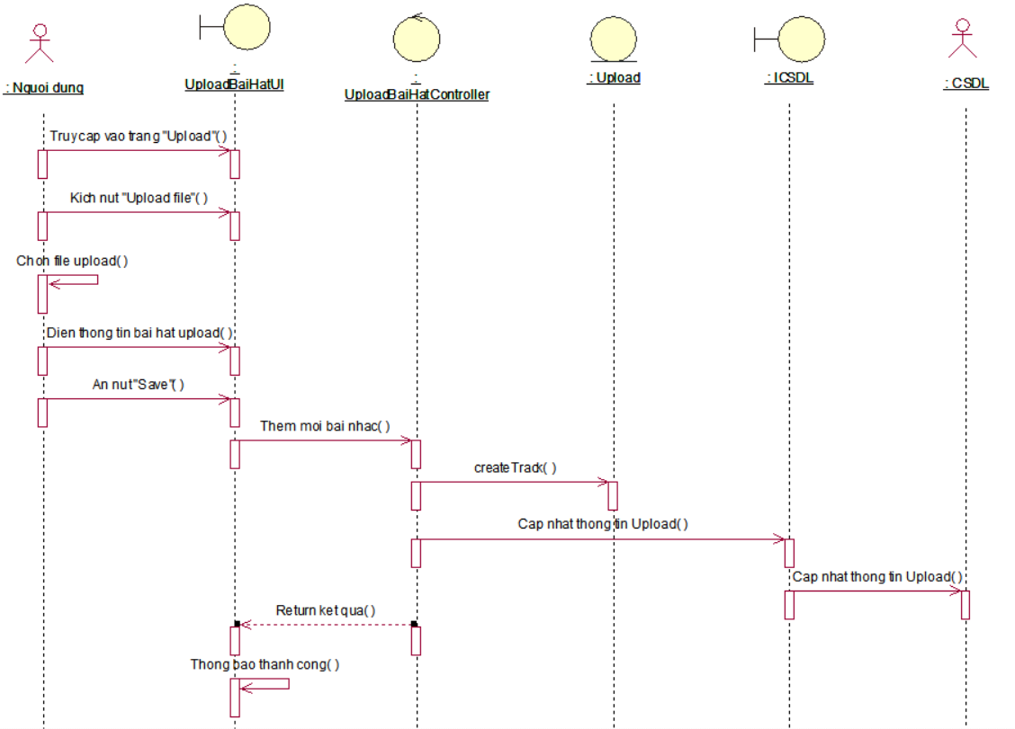

Hình 2. 33 Biểu đồ trình tự use case Upload bài hát

#### **Use case Bình luận bài hát**

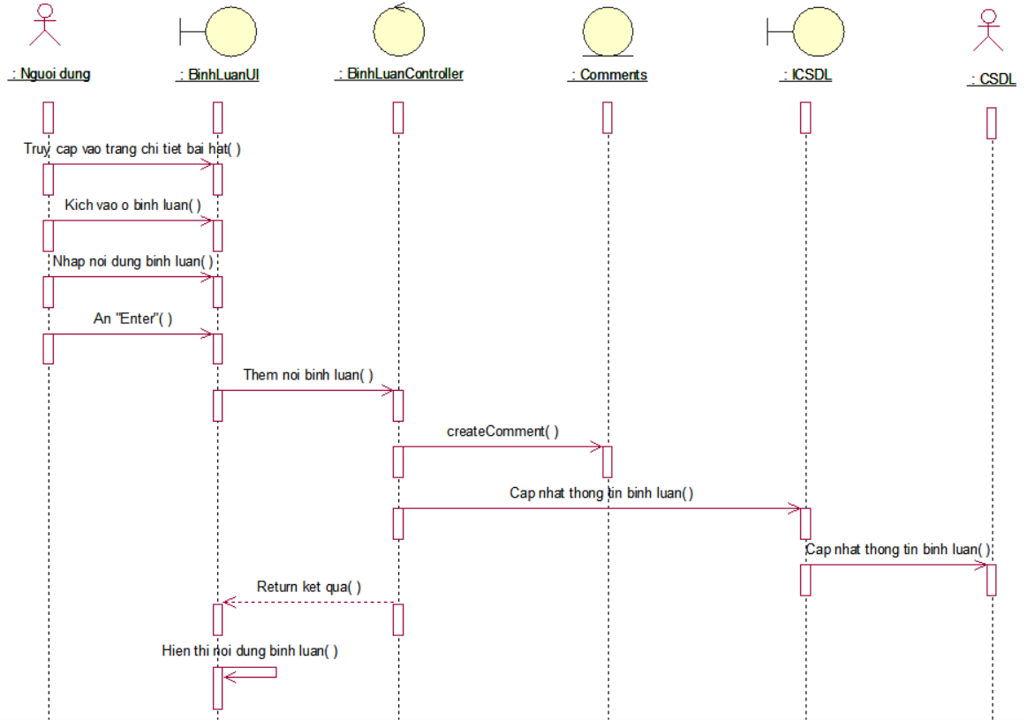

Hình 2. 34 Biểu đồ trình tự use case Bình luận bài hát

#### **Use case Xem danh sách upload bài hát**

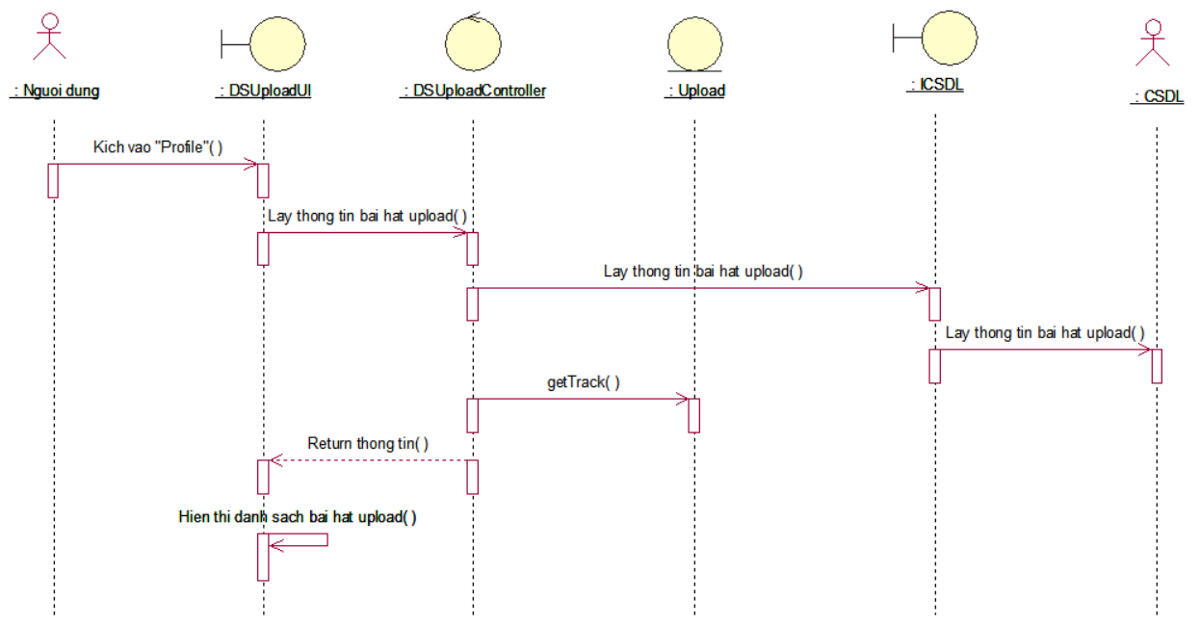

Hình 2. 35 Biểu đồ trình tự use case Xem danh sách upload bài hát

#### **Use case Đăng xuất**

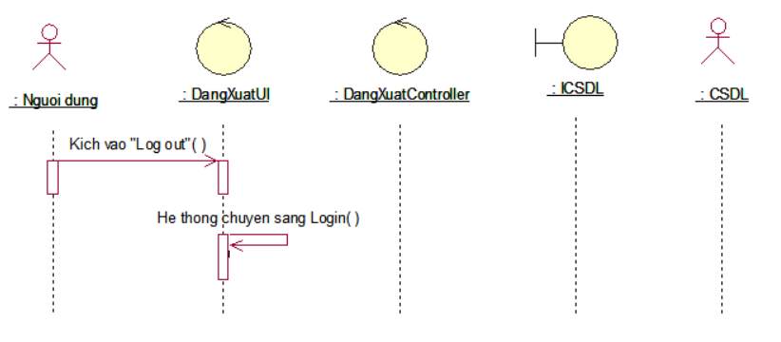

Hình 2. 36 Biểu đồ trình tự use case Đăng xuất

#### **Use case Quản lý bình luận**

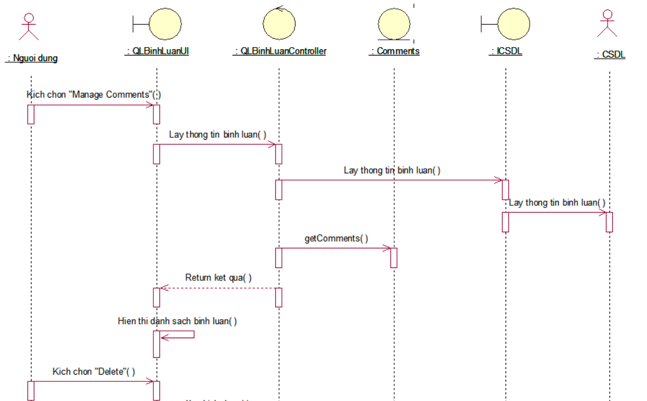 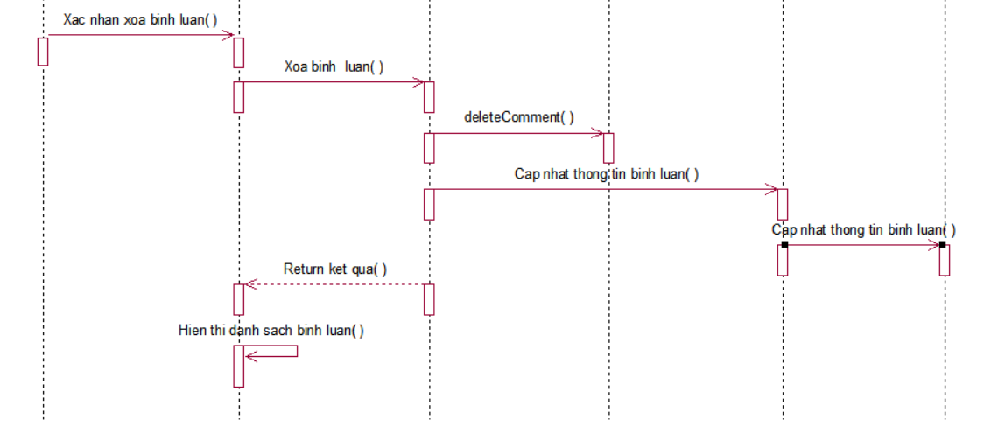

Hình 2. 37 Biểu đồ trình tự use case Cập nhật thông tin tài khoản

#### **Use case Quản lý bài hát**

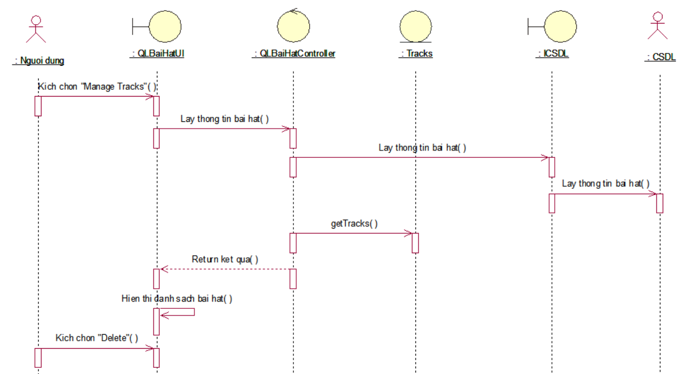 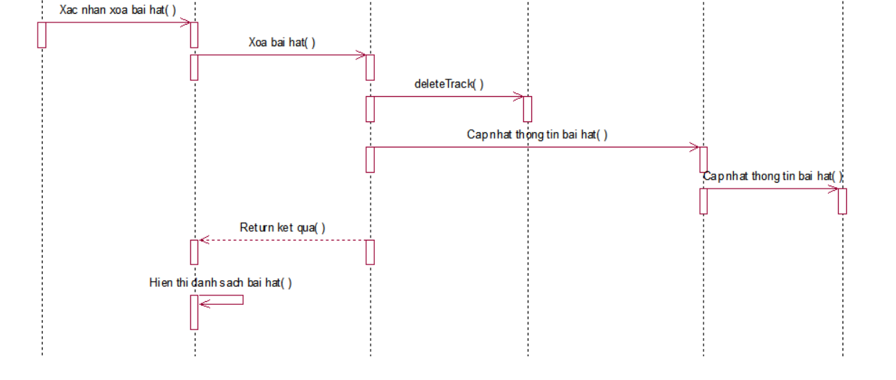

Hình 2. 38 Biểu đồ trình tự use case Quản lý danh sách bài hát

#### **Use case Quản lý người dùng**

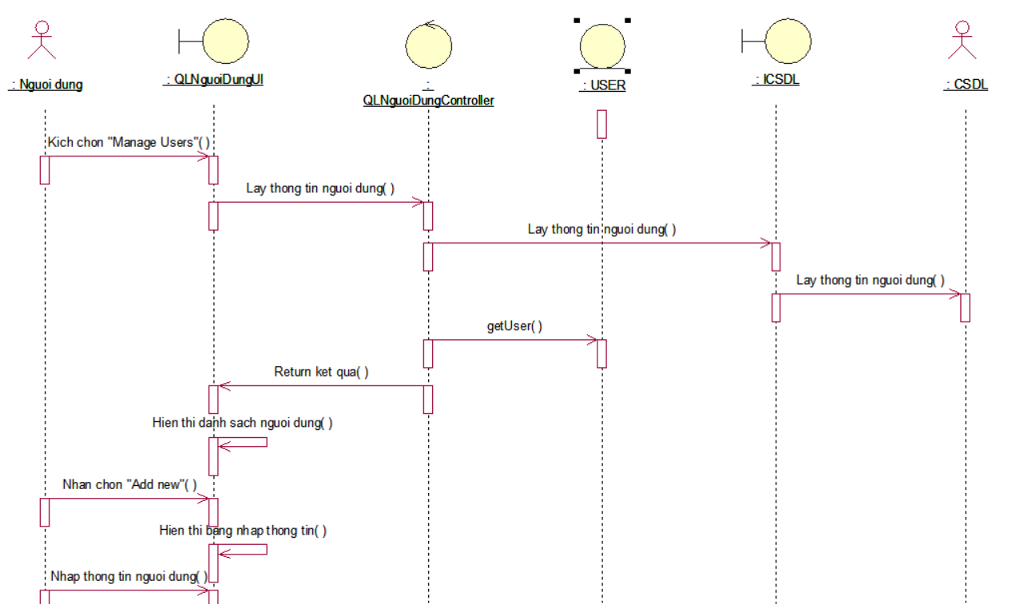 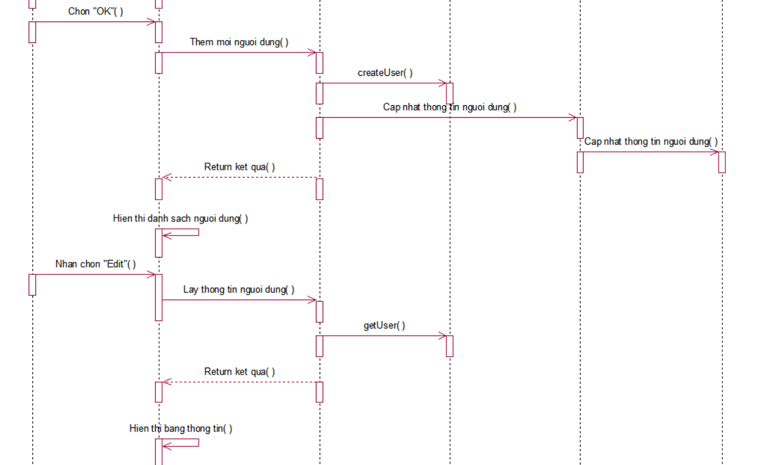 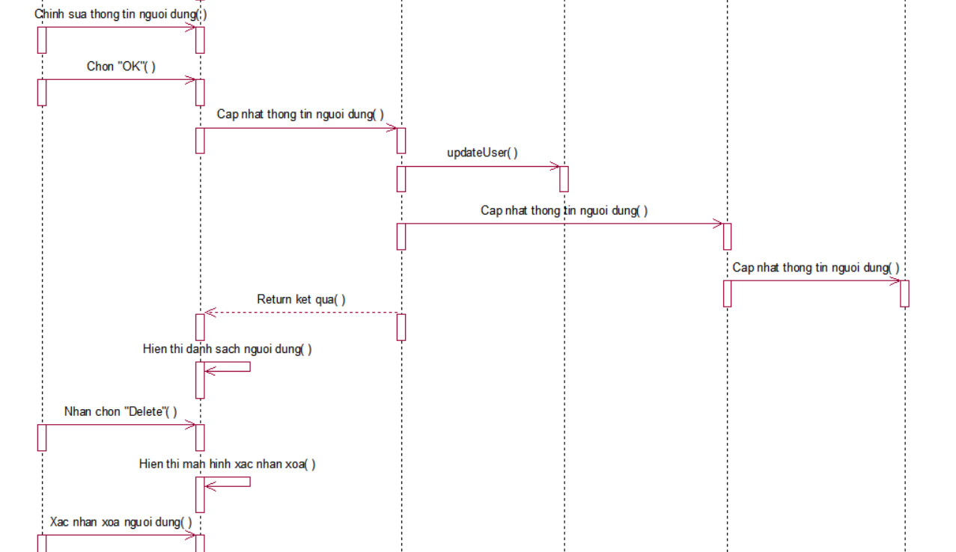 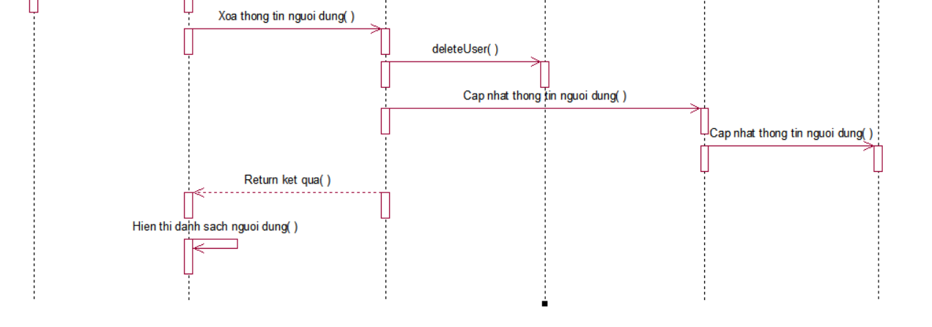

Hình 2. 39 Biểu đồ trình tự use case Quản lý người dùng

## : CHƯƠNG TRÌNH VÀ KIỂM THỬ HỆ THỐNG

### Giao diện hệ thống

#### **Trang chủ**

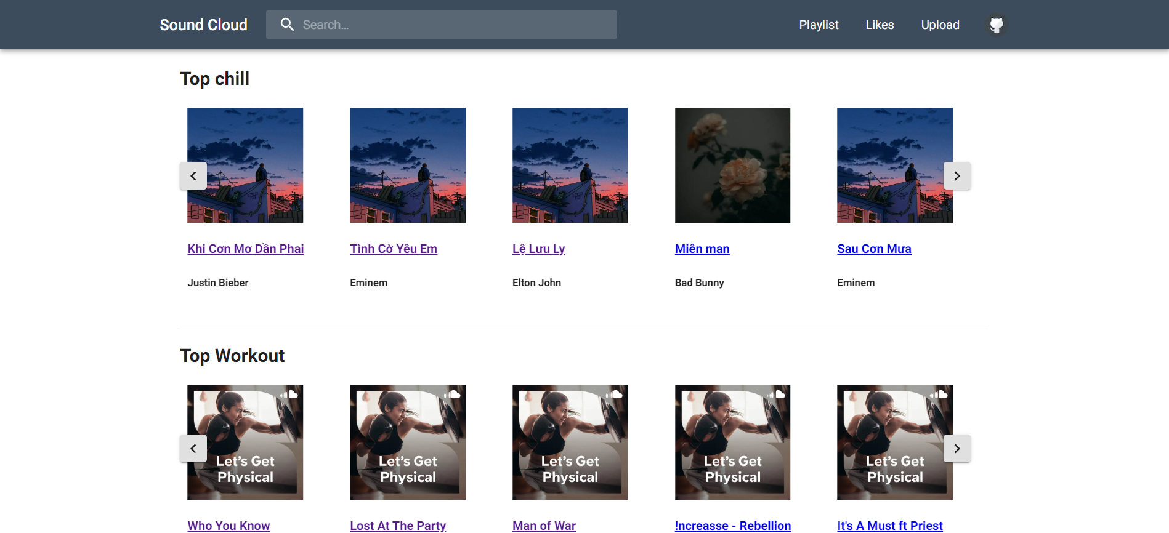

Hình 3. 1 Hình ảnh giao diện Trang chủ

|  |  |  |  |  |
| --- | --- | --- | --- | --- |
| **Giao diện** | Trang chủ | | | |
| **Mô tả** | Hiển thị các bài hát và cho phép người dùng tìm kiếm bài hát, truy cập vào các trang như trang thông tin chi tiết bài hát, trang Playlist, trang Likes, trang Upload. | | | |
| **Truy cập** | Trang đăng nhập hiển thị khi truy cập website | | | |
| **Các hành động trong giao diện** | | | | |
| **Hành động** | **Mô tả** | **Thành công** | **Thất bại** |
| Truy cập chi tiết bài hát | Khi người dùng kích vào tên bài hát, hệ thống sẽ truy cập vào trang chi tiết bài hát. | Hệ thống hiển thị đầy đủ thông tin chi tiết của bài hát, bao gồm tên, nghệ sĩ, hình ảnh, lượt yêu thích, lượt nghe và các bình luận liên quan. | Trang chi tiết không tải được hoặc hiển thị thông tin không chính xác. |
| Tìm kiếm | Người dùng nhập từ khóa vào thanh tìm kiếm để tìm bài hát. | Hiển thị danh sách kết quả tìm kiếm phù hợp với từ khóa nhập vào. | Không hiển thị kết quả nào hoặc hiển thị kết quả không liên quan. |
| Truy cập trang ‘Playlist’ | Người dùng nhấp vào liên kết để truy cập trang Playlist của mình. | Trang Playlist hiển thị danh sách các bài hát đã được thêm vào Playlist. | Không hiển thị kết quả nào hoặc hiển thị kết quả không liên quan. |
| Truy cập trang ‘Likes’ | Người dùng nhấp vào liên kết để truy cập trang 'Likes' của mình. | Trang 'Likes' hiển thị danh sách các bài hát mà người dùng đã thích. | Trang 'Likes' không tải được hoặc không hiển thị danh sách các bài hát đã thích. |
| Truy cập trang ‘Upload’ | Người dùng nhấp vào liên kết để truy cập trang ‘Upload’. | Trang Upload hiển thị giao diện cho phép người dùng tải lên bài hát mới. | Trang Upload không tải được hoặc không cho phép tải lên bài hát. |

#### **Chi tiết bài hát**

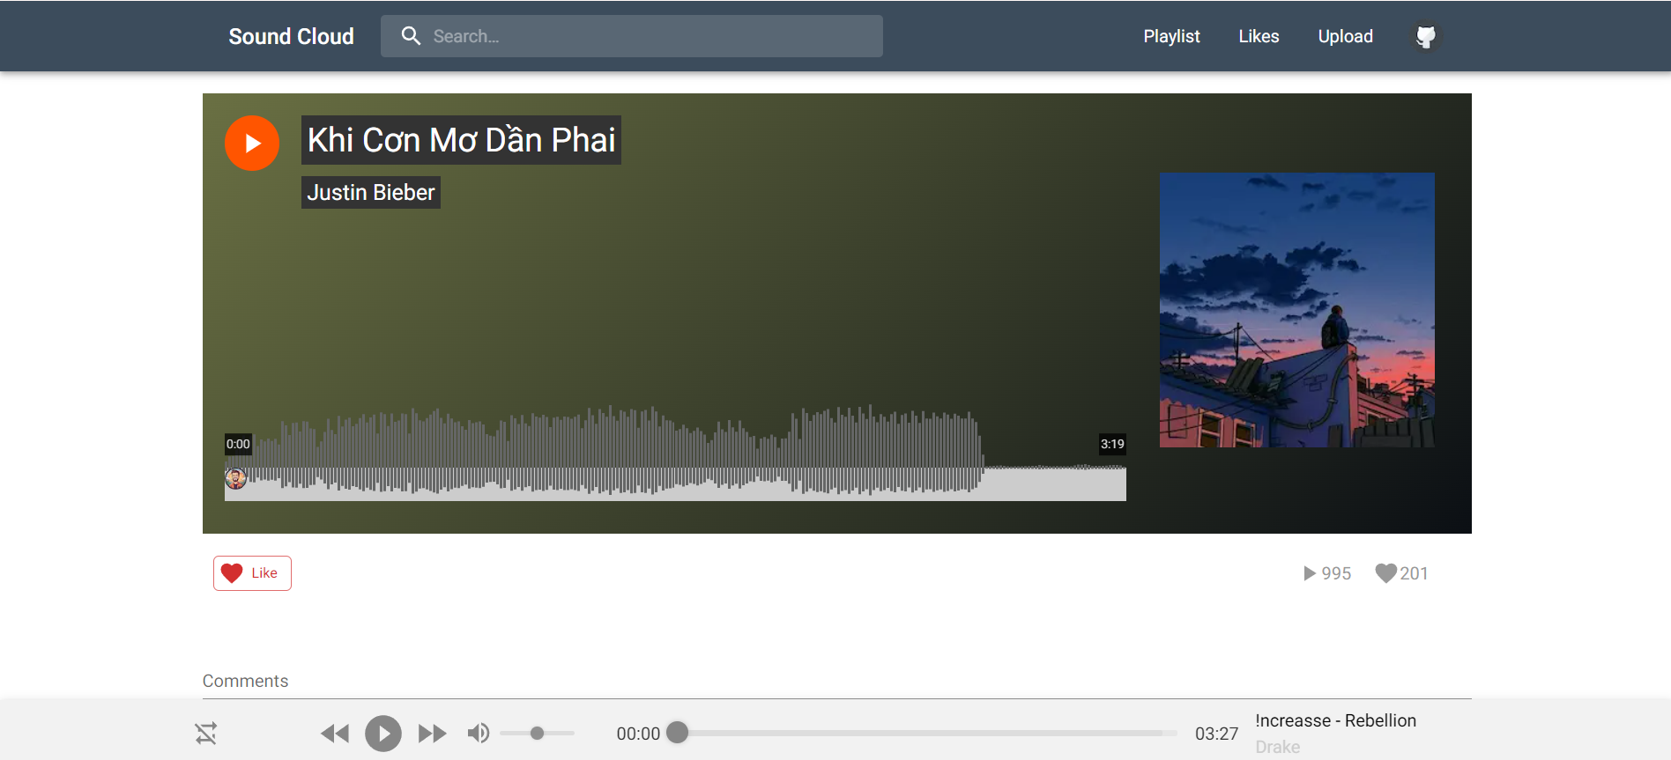

Hình 3. 2 Hình ảnh giao diện Chi tiết bài hát

|  |  |  |  |  |
| --- | --- | --- | --- | --- |
| **Giao diện** | Chi tiết bài hát | | | |
| **Mô tả** | Hiển thị các thông tin chi tiết bài hát: tên bài hát, tên nghệ sĩ, lượt yêu thích, lượt nghe và các bình luận liên quan. Cho phép người dùng yêu thích bài hát, bình luận và nghe nhạc. | | | |
| **Truy cập** | Người dùng kích chọn tên một bài nhạc tại trang chủ | | | |
| **Các hành động trong giao diện** | | | | |
| **Hành động** | **Mô tả** | **Thành công** | **Thất bại** |
| Nghe nhạc | Người dùng nhấp vào nút phát để nghe bài hát | Bài hát được phát mà không gặp sự cố gì, âm thanh rõ ràng và liên tục. | Bài hát không phát được hoặc âm thanh bị gián đoạn. |
| Yêu thích bài hát | Người dùng nhấp vào biểu tượng trái tim để yêu thích bài hát | Bài hát được thêm vào danh sách yêu thích của người dùng, biểu tượng trái tim được đánh dấu. | Không thể thêm bài hát vào danh sách yêu thích hoặc biểu tượng trái tim không thay đổi. |
| Bình luận | Người dùng nhập nội dung vào ô bình luận và ấn ‘Enter’ để đăng. | Bình luận của người dùng được hiển thị dưới bài hát và phần bình luận ngay lập tức. | Bình luận không được đăng hoặc không hiển thị. |
| Nghe nhạc tại thời điểm bình luận | Người dùng chọn thời gian tại thời điểm bình luận để nghe nhạc. | Bài hát được phát chính xác từ thời điểm đã chọn trong phần bình luận mà không có gián đoạn. | Bài hát không phát từ thời điểm đã chọn hoặc gặp sự cố khi phát. |
| Chọn thời thời gian nghe nhạc | Người dùng kéo thanh tiến trình để chọn thời điểm nghe cụ thể trong bài hát. | Bài hát phát từ thời điểm đã chọn mà không có gián đoạn. | Bài hát không phát từ thời điểm đã chọn hoặc gặp sự cố khi kéo thanh tiến trình. |

#### **Tải bài hát**

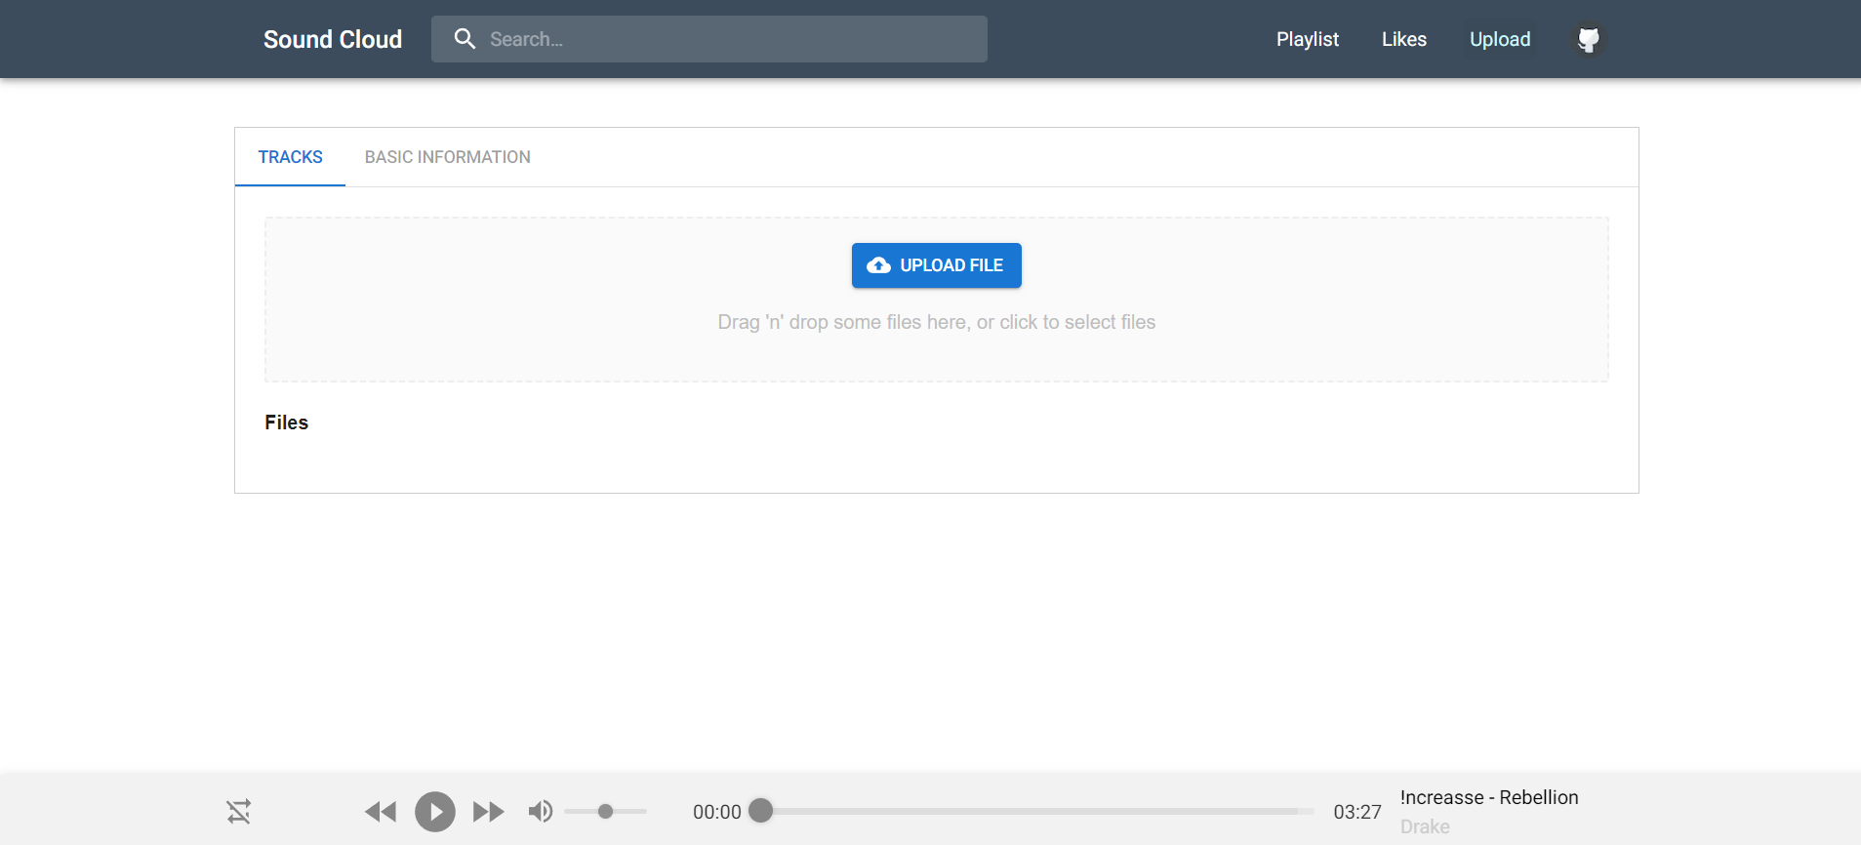

Hình 3. 3 Hình ảnh giao diện Tải bài hát

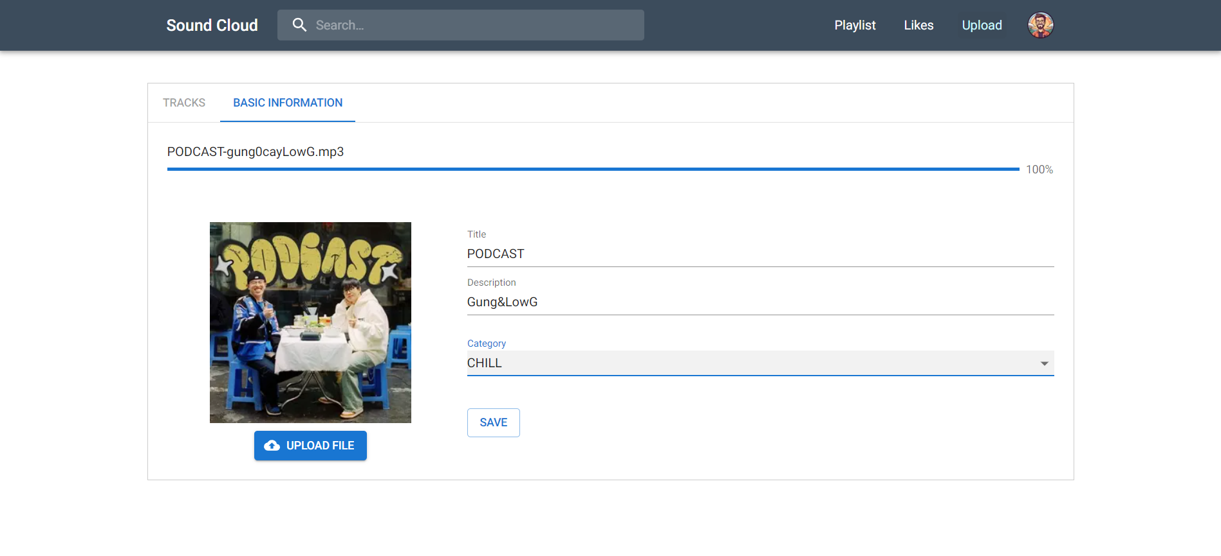

Hình 3. 4 Hình ảnh giao diện nhập thông tin bài hát

|  |  |  |  |  |
| --- | --- | --- | --- | --- |
| **Giao diện** | Tải bài hát | | | |
| **Mô tả** | Cho phép người dùng tải bài hát mới lên cùng các thông tin liên quan đến bài hát. | | | |
| **Truy cập** | Người dùng kích vào ‘Upload’ trên thanh Menu | | | |
| **Các hành động trong giao diện** | | | | |
| **Hành động** | **Mô tả** | **Thành công** | **Thất bại** |
| Tải file bài hát | Người dùng chọn tệp âm thanh từ thiết bị và tải lên trang web. | Tệp âm thanh được tải lên thành công. | Tệp âm thanh không được tải lên hoặc gặp lỗi trong quá trình tải lên. |
| Nhập thông tin bài hát | Người dùng nhập các thông tin liên quan đến bài hát như tên bài hát, miêu tả, thể loại và ảnh bìa. Kích chọn nút ‘Save’ để tải lên bài hát. | Thông tin bài hát được nhập đầy đủ và chính xác, hiển thị thông báo thành công khi tải lên. | Thông tin bài hát không được lưu hoặc có lỗi trong quá trình nhập thông tin. |

#### **Bài hát đã yêu thích**

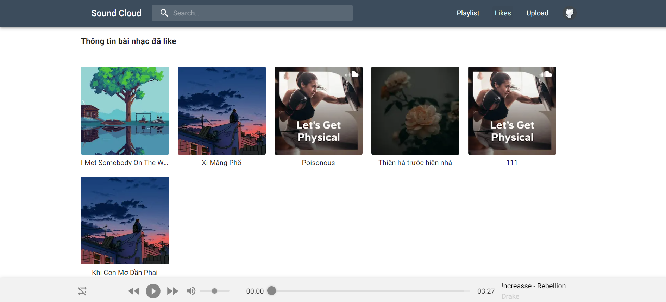

Hình 3. 5 Hình ảnh giao diện Bài hát đã yêu thích

|  |  |  |  |  |
| --- | --- | --- | --- | --- |
| **Giao diện** | Các bài hát đã yêu thích | | | |
| **Mô tả** | Cho phép người dùng xem thông tin danh sách các bài hát đã yêu thích | | | |
| **Truy cập** | Người dùng kích vào ‘Likes’ trên thanh Menu | | | |
| **Các hành động trong giao diện** | | | | |
| **Hành động** | **Mô tả** | **Thành công** | **Thất bại** |
| Truy cập trang chi tiết bài hát. | Người dùng nhấp vào tên bài hát để truy cập trang chi tiết bài hát | Chuyển hướng thành công sang trang chi tiết bài hát. | Chuyển hướng không thành công sang trang chi tiết hoặc có lỗi xảy ra. |

#### **Tạo playlist**

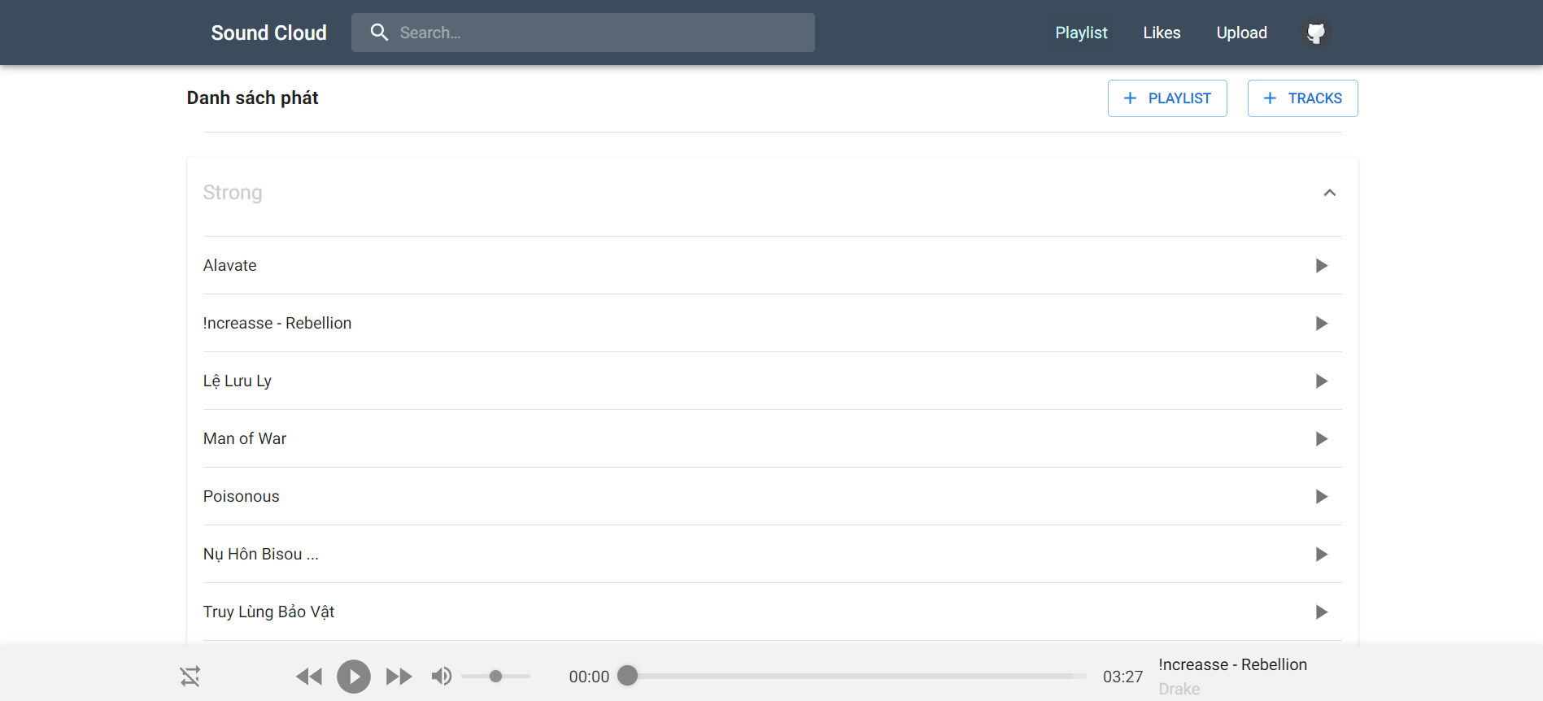

Hình 3. 6 Hình ảnh giao diện Tạo playlist

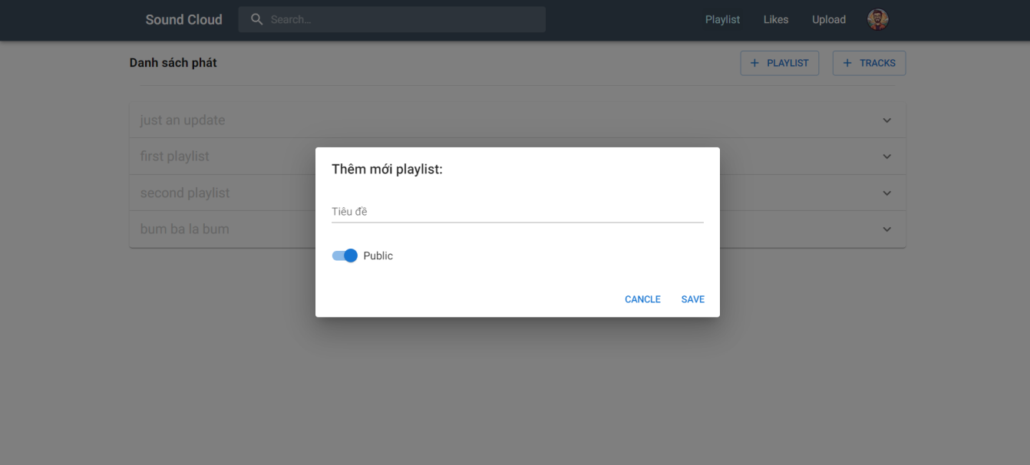

Hình 3. 7 Hình ảnh giao diện Thêm mới danh sách phát

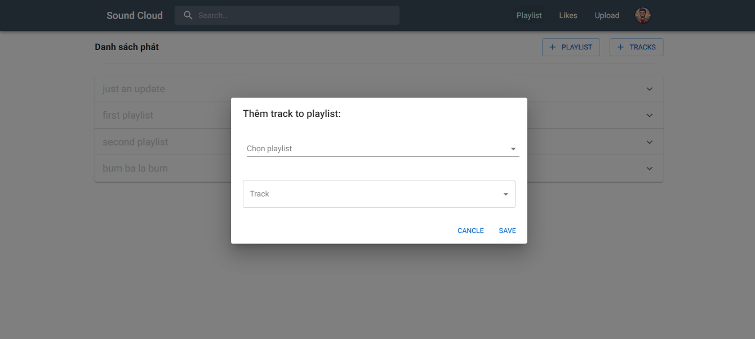

Hình 3. 8 Hình ảnh giao diện Thêm bài hát vào danh sách phát

|  |  |  |  |  |
| --- | --- | --- | --- | --- |
| **Giao diện** | Tạo playlist | | | |
| **Mô tả** | Cho phép người dùng tạo danh sách phát nhạc theo nhu cầu cá nhân. | | | |
| **Truy cập** | Người dùng kích vào ‘Playlist’ trên thanh Menu | | | |
| **Các hành động trong giao diện** | | | | |
| **Hành động** | **Mô tả** | **Thành công** | **Thất bại** |
| Nghe nhạc trong playlist | Người dùng nhấp vào nút phát để nghe bài hát trong playlist. | Các bài hát trong playlist được phát, không gặp sự cố, âm thanh rõ ràng. | Bài hát không phát được hoặc âm thanh bị gián đoạn. |
| Thêm mới playlist | Người dùng nhấp vào nút "Playlist", nhập tiêu đề và kích chọn ‘Save’ để lưu thông tin playlist mới. | Playlist mới được tạo và hiển thị trong danh sách playlist của người dùng. | Playlist không được tạo hoặc gặp lỗi trong quá trình tạo. |
| Thêm track vào playlist | Người dùng nhấp vào nút "Tracks", chọn playlist muốn thêm bài hát, chọn bài hát muốn thêm vào và kích chọn ‘Save’ để lưu. | Bài hát được thêm vào playlist đã chọn và hiển thị trong danh sách các bài hát của playlist. | Bài hát không được thêm vào playlist hoặc gặp lỗi trong quá trình thêm. |

#### **Thông tin cá nhân**

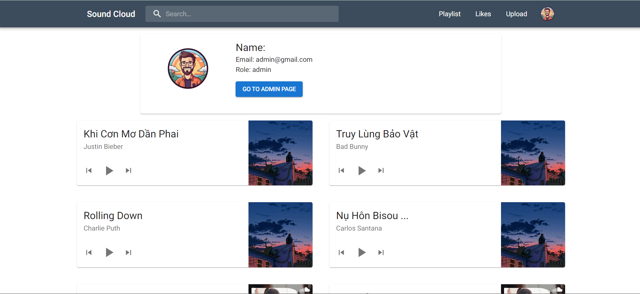

Hình 3. 9 Hình ảnh giao diện Thông tin cá nhân

|  |  |  |  |  |
| --- | --- | --- | --- | --- |
| **Giao diện** | Thông tin cá nhân | | | |
| **Mô tả** | Cho phép người dùng xem thông tin bản thân, danh sách các bài hát đã tải lên, nghe các bài hát đã tải lên và chuyển hướng đến trang quản lý dành cho Admin. | | | |
| **Truy cập** | Người dùng kích vào ‘Profile’ trên phần menu của Avatar | | | |
| **Các hành động trong giao diện** | | | | |
| **Hành động** | **Mô tả** | **Thành công** | **Thất bại** |
| Xem thông tin cá nhân. | Hiển thị thông tin cá nhân của người dùng, bao gồm tên, email, vai trò và danh sách các bài hát đã tải lên. | Thông tin cá nhân được hiển thị đầy đủ và chính xác. | Thông tin cá nhân không hiển thị hoặc hiển thị không chính xác. |
| Nghe các bài hát đã tải lên. | Người dùng nhấp vào nút phát để nghe các bài hát đã tải lên. | Các bài hát đã tải lên được phát mà không gặp sự cố gì, âm thanh rõ ràng và liên tục. | Bài hát không phát được hoặc âm thanh bị gián đoạn. |
| Truy cập trang chi tiết bài hát. | Người dùng nhấp vào tên bài hát để truy cập trang chi tiết bài hát. | Chuyển hướng thành công sang trang chi tiết bài hát. | Chuyển hướng không thành công sang trang chi tiết hoặc có lỗi xảy ra. |
| Chuyển hướng đến trang quản lý dành cho Admin. | Người dùng nhấp vào liên kết để truy cập trang quản lý dành cho Admin. | Người dùng được chuyển hướng đến trang quản lý dành cho Admin thành công. | Người dùng không thể chuyển hướng đến trang quản lý dành cho Admin hoặc gặp lỗi trong quá trình chuyển hướng. |

#### **Tìm** **kiếm**

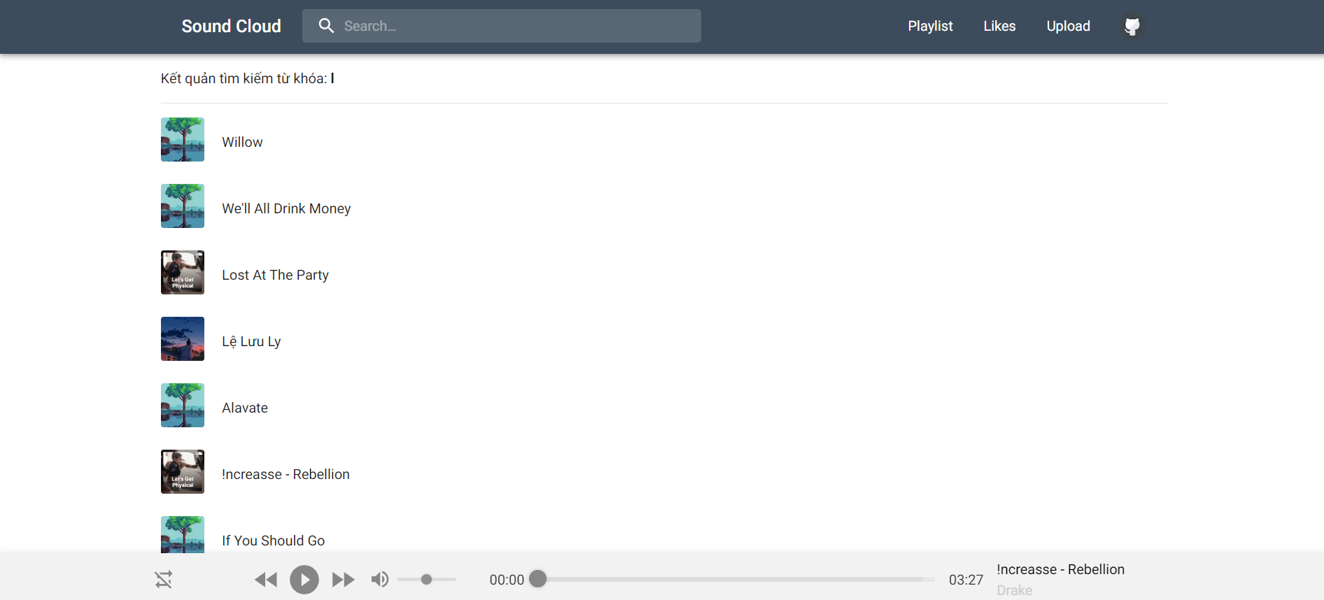

Hình 3. 10 Hình ảnh giao diện Tìm kiếm

|  |  |  |  |  |
| --- | --- | --- | --- | --- |
| **Giao diện** | Tìm kiếm | | | |
| **Mô tả** | Cho phép người dùng tìm kiếm bài hát dựa theo tên bài hát | | | |
| **Truy cập** | Người dùng kích vào ô tìm kiếm trên thanh Menu | | | |
| **Các hành động trong giao diện** | | | | |
| **Hành động** | **Mô tả** | **Thành công** | **Thất bại** |
| Tìm kiếm một bài hát | Người dùng nhập tên bài hát vào ô tìm kiếm và nhấn ‘Enter’ để tìm kiếm. | Hiển thị danh sách các bài hát phù hợp với từ khóa tìm kiếm, bao gồm hình ảnh và tên bài hát. | Không hiển thị kết quả nào hoặc hiển thị kết quả không liên quan đến từ khóa tìm kiếm. |

#### **Đăng nhập**

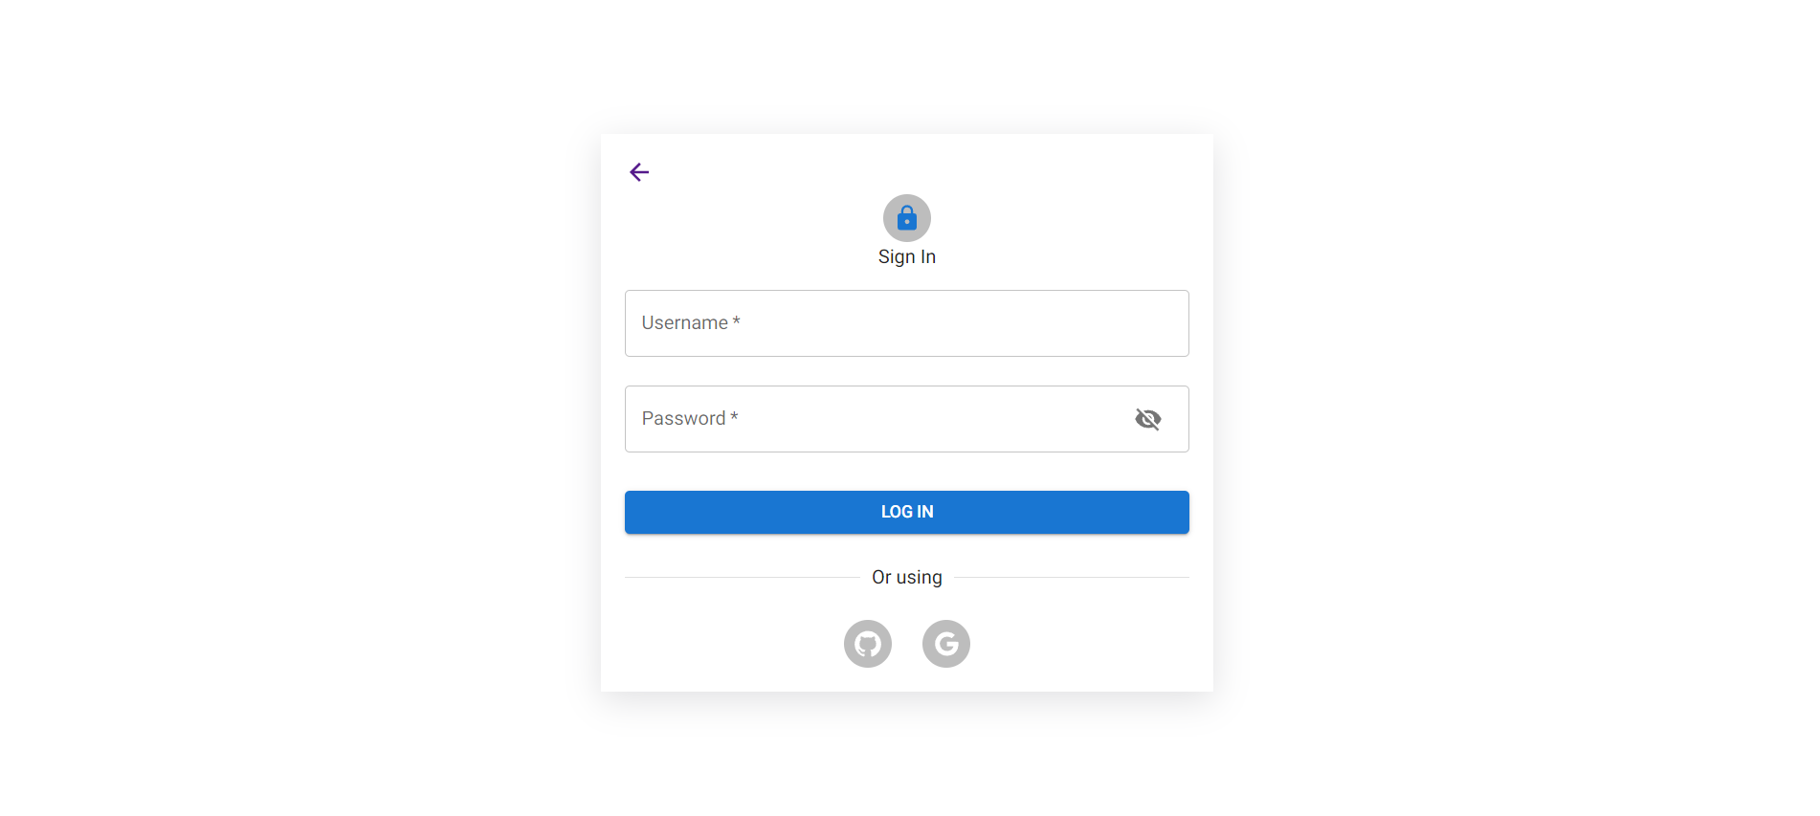

Hình 3. 11 Hình ảnh giao diện Đăng nhập

|  |  |  |  |  |
| --- | --- | --- | --- | --- |
| **Giao diện** | Đăng nhập | | | |
| **Mô tả** | Cho phép người dùng đăng nhập vào website | | | |
| **Truy cập** | Người nhập thông tin tài khoản để đăng nhập hoặc đăng nhập bằng github/google. | | | |
| **Các hành động trong giao diện** | | | | |
| **Hành động** | **Mô tả** | **Thành công** | **Thất bại** |
| Đăng nhập | Người dùng nhập tên đăng nhập và mật khẩu để đăng nhập hoặc chọn đăng nhập bằng Github/Google. | Chuyển hướng người dùng đến trang chính của website và hiển thị thông báo đăng nhập thành công. | Người dùng không thể đăng nhập do sai tên tài khoản/mật khẩu hoặc lỗi trong quá trình xác nhận. |

#### **Trang chủ quản trị viên**

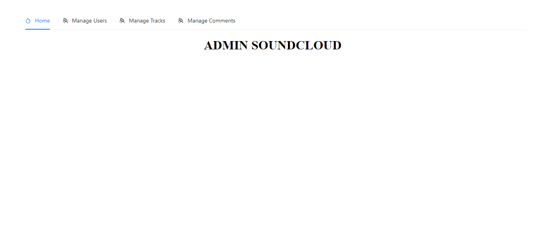

Hình 3. 12 Hình ảnh giao diện Trang chủ quản trị viên

|  |  |  |  |  |
| --- | --- | --- | --- | --- |
| **Giao diện** | Trang chủ quản trị viên | | | |
| **Mô tả** | Cho phép Quản trị viên truy cập quản lý người dùng, bình luận và bài hát | | | |
| **Truy cập** | Quản trị viên truy cập bằng trang web riêng dành cho Admin | | | |
| **Các hành động trong giao diện** | | | | |
| **Hành động** | **Mô tả** | **Thành công** | **Thất bại** |
| Truy cập quản lý người dùng | Quản trị viên nhấp vào liên kết để truy cập trang quản lý người dùng | Trang quản lý người dùng hiển thị đầy đủ thông tin và các tính năng thêm, xóa, chỉnh sửa người dùng. | Trang quản lý người dùng không hiển thị hoặc không hoạt động đúng chức năng. |
| Truy cập quản lý bài hát | Quản trị viên nhấp vào liên kết để truy cập trang quản lý bài hát | Trang quản lý bài hát hiển thị danh sách các bài hát và các tùy chọn quản lý. | Trang quản lý bài hát không hiển thị hoặc không hoạt động đúng chức năng. |
| Truy cập quản lý bình luận | Quản trị viên nhấp vào liên kết để truy cập trang quản lý bình luận | Trang quản lý bình luận hiển thị danh sách các bình luận và các tùy chọn quản lý. | Trang quản lý bình luận không hiển thị hoặc không hoạt động đúng chức năng. |

#### **Quản lý người dùng**

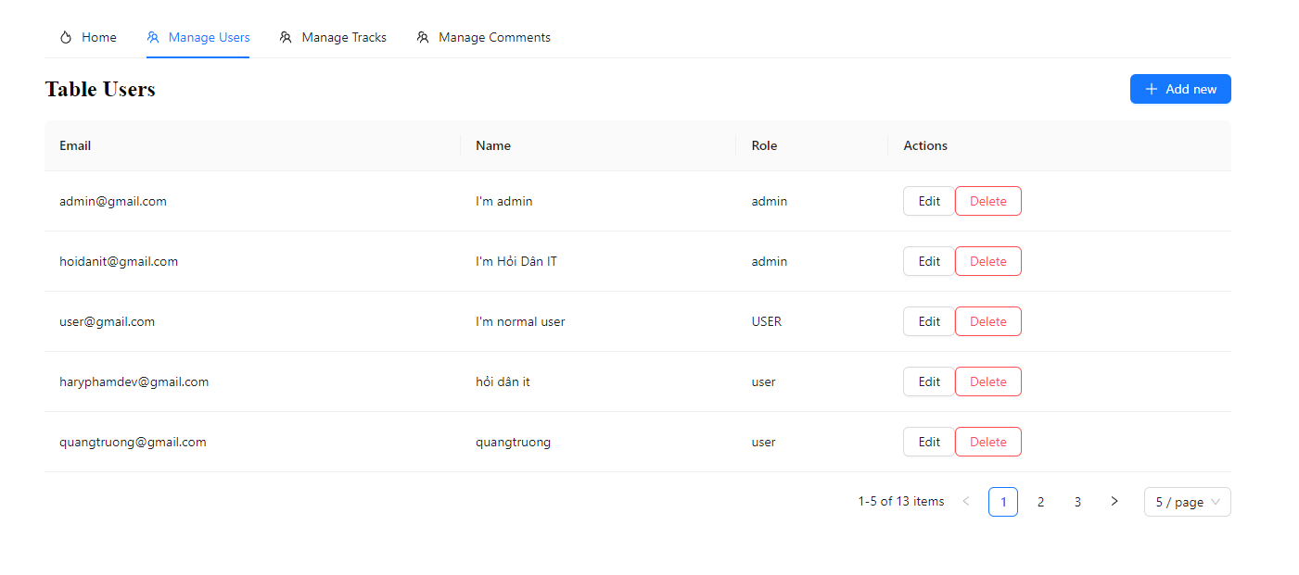

Hình 3. 13 Hình ảnh giao diện Quản lý người dùng

|  |  |  |  |  |
| --- | --- | --- | --- | --- |
| **Giao diện** | Quản lý người dùng | | | |
| **Mô tả** | Cho phép Quản trị viên thêm, sửa, xóa người dùng | | | |
| **Truy cập** | Quản trị viên truy cập bằng trang web riêng dành cho Admin | | | |
| **Các hành động trong giao diện** | | | | |
| **Hành động** | **Mô tả** | **Thành công** | **Thất bại** |
| Thêm người dùng | Kích chọn nút ‘Add new’, quản trị viên nhập thông tin người dùng mới (tên, email, vai trò, ...) và nhấn nút "OK" để thêm. | Người dùng mới được thêm vào danh sách người dùng, thông tin hiển thị chính xác. | Người dùng mới không được thêm vào hoặc có lỗi trong quá trình thêm (thông tin không hợp lệ, lỗi hệ thống, ...). |
| Xóa người dùng | Quản trị viên chọn một người dùng từ danh sách và nhấn nút ‘Delete’. Chọn xác nhận xóa để xóa. | Người dùng được xóa khỏi danh sách, không còn xuất hiện trong danh sách người dùng. | Người dùng không được xóa hoặc có lỗi trong quá trình xóa. |
| Chỉnh sửa thông tin người dùng | Quản trị viên chọn một người dùng từ danh sách, kích chọn ‘Edit’ để chỉnh sửa thông tin và kích nút "OK" để cập nhật thông tin người dùng. | Thông tin người dùng được cập nhật chính xác và hiển thị đúng trong danh sách người dùng. | Thông tin người dùng không được cập nhật, hoặc có lỗi trong quá trình chỉnh sửa (thông tin không hợp lệ, lỗi hệ thống, ...). |

#### **Thêm mới người dùng**

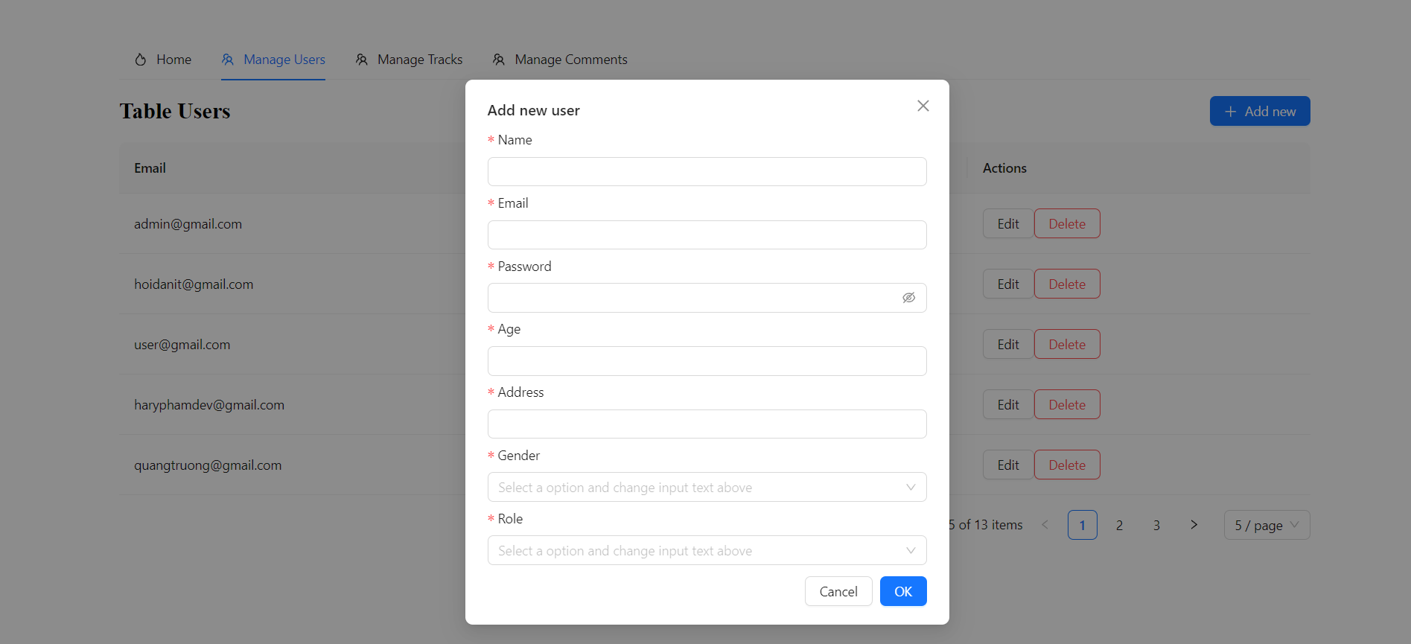

Hình 3. 14 Hình ảnh giao diện Thêm mới người dùng

#### **Cập nhật người dùng**

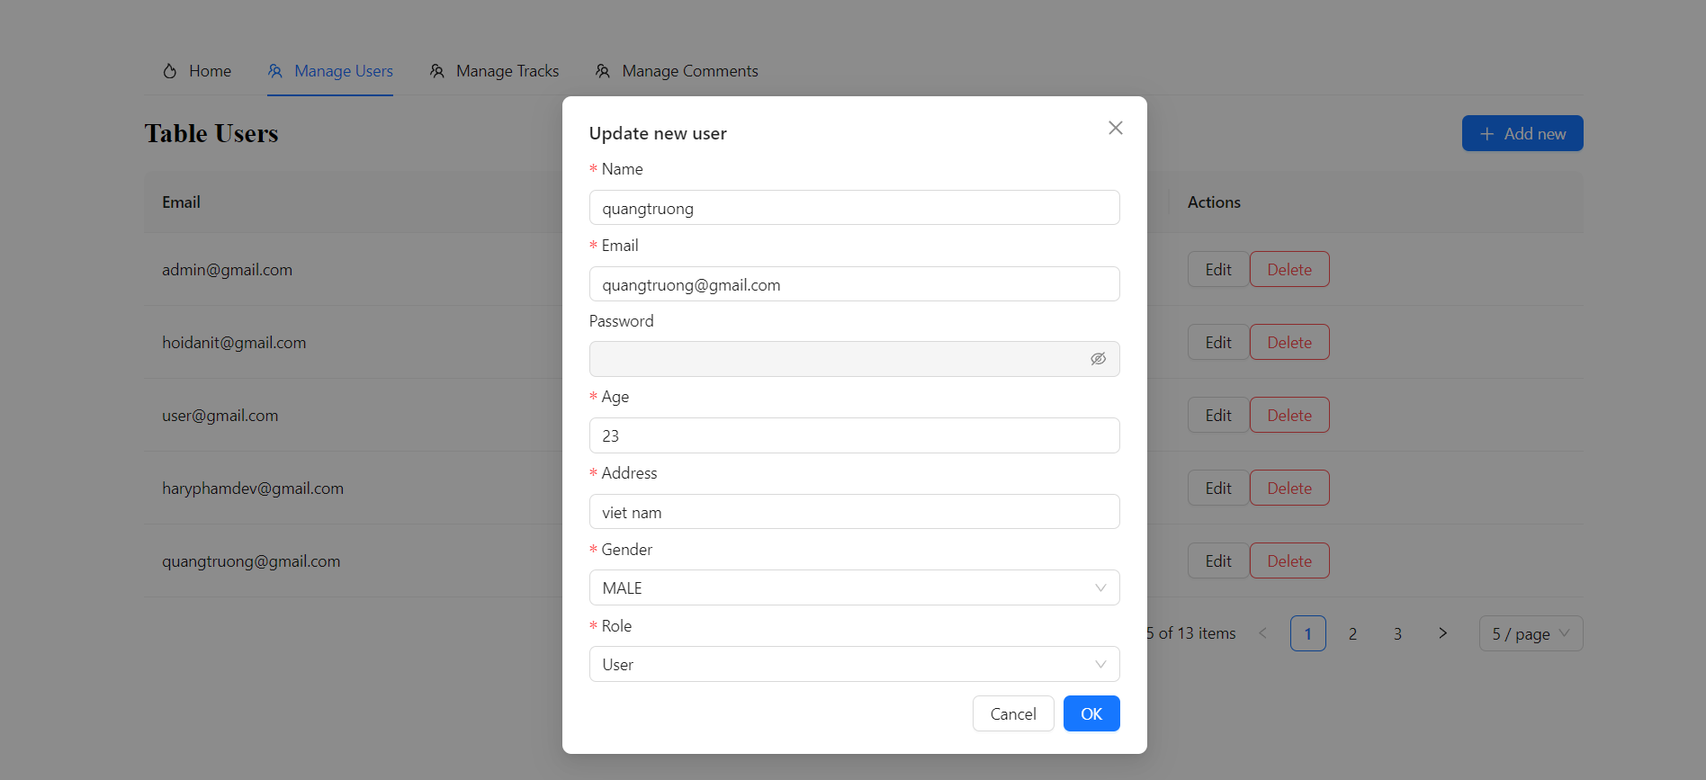

Hình 3. 15 Hình ảnh giao diện Cập nhật người dùng

#### **Quản lý bài hát**

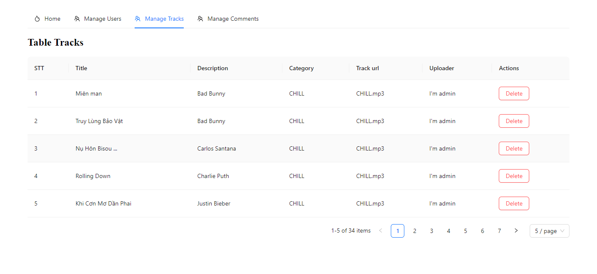

Hình 3. 16 Hình ảnh giao diện Quản lý bài hát

|  |  |  |  |  |
| --- | --- | --- | --- | --- |
| **Giao diện** | Quản lý bài hát | | | |
| **Mô tả** | Cho phép quản trị viên xóa bài hát | | | |
| **Truy cập** | Quản trị viên truy cập bằng trang web riêng dành cho Admin | | | |
| **Các hành động trong giao diện** | | | | |
| **Hành động** | **Mô tả** | **Thành công** | **Thất bại** |
| Xóa bài hát | Quản trị viên chọn một bài hát từ danh sách và nhấn nút "Delete". Chọn xác nhận xóa để xóa. | Bài hát được xóa khỏi danh sách, không còn xuất hiện trong danh sách bài hát. | Bài hát không được xóa hoặc có lỗi trong quá trình xóa. |

#### **Quản lý bình luận**

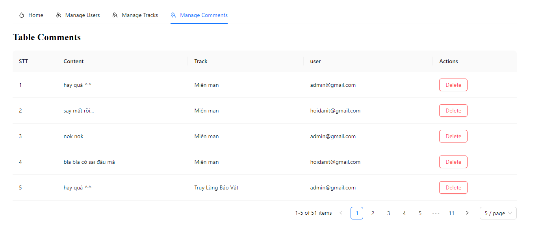

Hình 3. 17 Hình ảnh giao diện Quản lý bình luận

|  |  |  |  |  |
| --- | --- | --- | --- | --- |
| **Giao diện** | Quản lý bình luận | | | |
| **Mô tả** | Cho phép quản trị viên xóa bình luận | | | |
| **Truy cập** | Quản trị viên truy cập bằng trang web riêng dành cho Admin | | | |
| **Các hành động trong giao diện** | | | | |
| **Hành động** | **Mô tả** | **Thành công** | **Thất bại** |
| Xóa bình luận | Quản trị viên chọn một bình luận từ danh sách và nhấn nút "Delete". Chọn xác nhận xóa để xóa. | Bình luận được xóa khỏi danh sách, không còn xuất hiện trong danh sách bình luận. | Bình luận không được xóa hoặc có lỗi trong quá trình xóa. |

### Kiểm thử phần mềm

#### **Lập kế hoạch**

- Mục tiêu kiểm thử:

* Đảm bảo tính hoạt động chính xác của các chức năng quan trọng như đăng nhập, nghe nhạc, upload bài nhạc, ...
* Kiểm tra tính tương thích trên các trình duyệt web phổ biến (Chrome, Firefox, Safari, Edge).
* Đảm bảo khả năng đáp ứng và thời gian tải trang tốt để cung cấp trải nghiệm người dùng mượt mà.
* Kiểm thử bảo mật để đảm bảo an toàn thông tin cá nhân và việc upload bài nhạc của người dùng.

- Tạo kế hoạch kiểm thử: Lập kế hoạch kiểm thử bao gồm xác định phương pháp, quy trình và tài liệu liên quan. Kế hoạch cần bao gồm các bước kiểm thử, lịch trình, tài nguyên, người thực hiện và các tiêu chí kết quả kiểm thử.

- Xác định các kịch bản kiểm thử: Từ mục tiêu kiểm thử, xác định các kịch bản kiểm thử cụ thể để kiểm tra các chức năng và yêu cầu phi chức năng của website. Đảm bảo rằng các kịch bản kiểm thử bao gồm các trường hợp bình thường, trường hợp cực đoan và trường hợp lỗi.

- Thực hiện kiểm thử: Thực hiện các kịch bản kiểm thử theo kế hoạch đã đề ra. Kiểm tra từng chức năng, yêu cầu phi chức năng và các trường hợp kiểm thử để đảm bảo rằng website hoạt động đúng và như mong đợi.

- Ghi nhận và báo cáo kết quả: Ghi lại kết quả kiểm thử, bao gồm các lỗi phát hiện, cấp độ nghiêm trọng và các khuyết điểm khác. Báo cáo kết quả kiểm thử cho nhóm phát triển để họ có thể sửa các lỗi và cải thiện chất lượng của website.

#### **Kịch bản kiểm thử**

|  |  |  |  |  |  |  |
| --- | --- | --- | --- | --- | --- | --- |
| **STT** | **Chức năng** | **Trường hợp kiểm thử** | **Bước thực hiện** | **Đầu ra thực tế** | **Đầu ra mong muốn** | **Kết quả** |
| 1 | Đăng nhập | Đăng nhập thành công | Nhập tài khoản,  mật khẩu. | Chuyển hướng đến trang chủ | Chuyển hướng đến trang chủ | Đạt |
| 2 | Đăng nhập | Đăng nhập không thành công | Nhập tài khoản,  mật khẩu. | Thông báo đăng nhập không thành công | Thông báo đăng nhập không thành công | Đạt |
| 3 | Thêm mới người dùng | Thêm mới người dùng thành công | 1. Người dùng kích chuột vào nút “Add new”.  2. Nhập thông tin người dùng mới.  3. Nhấn “OK” để thêm người dùng mới . | Thông báo thêm mới thành công | Thông báo thêm mới thành công | Đạt |
| 4 | Thêm mới người dùng | Thêm mới người dùng không thành công | 1. Người dùng kích chuột vào nút “Add new”.  2. Nhập thông tin người dùng mới (không đúng định dạng email quy định).  3. Nhấn “OK” để thêm người dùng mới. | Thông báo có lỗi xảy ra | Thông báo có lỗi xảy ra | Đạt |
| 5 | Sửa người dùng | Sửa thông tin người dùng thành công | 1. Người dùng kích chuột vào nút “Edit”.  2. Sửa lại thông tin người dùng.  3. Nhấn “OK” để sửa lại thông tin người dùng. | Thông báo cập nhật thành công | Thông báo cập nhật thành công | Đạt |
| 6 | Sửa người dùng | Sửa thông tin người dùng không thành công | 1. Người dùng kích chuột vào nút “Edit”.  2. Sửa lại thông tin người dùng (sửa lại không đúng định dạng email quy định).  3. Nhấn “OK” để sửa lại thông tin người dùng. | Thông báo có lỗi xảy ra | Thông báo có lỗi xảy ra | Đạt |
| 7 | Xóa người dùng | Xóa thông tin người dùng thành công | 1. Người dùng kích chuột vào nút “Delete”.  2. Kích nút “Yes” để xác nhận xóa người dùng.  3. Thông tin người dùng bị xóa khỏi hệ thống. | Thông báo xóa người dùng thành công | Thông báo xóa người dùng thành công | Đạt |
| 8 | Xóa bài hát | Xóa bài hát thành công | 1. Người dùng kích chuột vào nút “Delete”.  2. Kích nút “Yes” để xác nhận xóa người dùng.  3. Thông tin bài hát bị xóa khỏi hệ thống. | Thông báo xóa bài hát thành công | Thông báo xóa bài hát thành công | Đạt |
| 9 | Xóa bình luận | Xóa bình luận thành công | 1. Người dùng kích chuột vào nút “Delete”.  2. Kích nút “Yes” để xác nhận xóa bình luận.  3. Thông tin bình luận bị xóa khỏi hệ thống. | Thông báo xóa bình luận thành công | Thông báo xóa bình luận thành công | Đạt |
| 10 | Xem thông tin bài hát | Xem thông tin bài hát thành công | Người dùng kích chuột vào tên một bài hát tại trang chủ. | Hiển thị thông tin bài hát | Hiển thị thông tin bài hát | Đạt |
| 11 | Nghe nhạc | Nghe bài hát thành công | 1. Người dùng kích vào tên 1 bài hát.  2. Kích nút “Play” để nghe bài hát. | Hệ thống phát nhạc | Hệ thống phát nhạc | Đạt |
| 12 | Upload bài hát | Upload bài hát thành công | 1. Người dùng kích nút “Upload File”  2. Chọn bài nhạc cần upload.  3. Nhập thông tin bài nhạc.  4. Kích nút “Save” để lưu bài hát vừa upload. | Upload bài hát thành công | Upload bài hát thành công | Đạt |
| 13 | Bình luận bài hát | Bình luận bài hát thành công | 1. Người dùng kích vào ô bình luận.  2. Nhập bình luận mong muốn.  3. Ấn ‘Enter’ để bình luận. | Hiển thị bình luận thành công | Hiển thị bình luận thành công | Đạt |
| 14 | Yêu thích bài hát | Yêu thích bài hát thành công | 1. Người dùng kích vào nút yêu thích.  2. Nút yêu thích chuyển màu. | Yêu thích bài hát thành công | Yêu thích bài hát thành công | Đạt |
| 15 | Xem danh sách bài hát yêu thích | Xem danh sách bài hát yêu thích thành công | 1. Người dùng nhấp vào ‘Like’ trên thanh Menu.  2. Danh sách các bài hát đã yêu thích sẽ được hiển thị. | Xem danh sách bài hát yêu thích thành công | Xem danh sách bài hát yêu thích thành công | Đạt |
| 16 | Tạo danh sách phát bài hát | Tạo danh sách phát bài hát thành công | 1. Người dùng nhấp vào nút 'Playlist', nhập tiêu đề cho danh sách phát.  2. Nhấp vào 'Save' để lưu danh sách phát.  3. Nhấp vào nút 'Tracks', chọn bài hát muốn thêm vào danh sách phát.  4. Nhấp vào 'Save' để lưu các bài hát vào danh sách phát. | Tạo danh sách phát bài hát thành công | Tạo danh sách phát bài hát thành công | Đạt |

Kết quả kiểm thử:

* Tỉ lệ test case đạt 16/16 (passed): 100%
* Tỉ lệ test case không đạt 0/16 (failed): 0%
* Hệ thống chạy ổn định khi kiểm thử.

## KẾT LUẬN

**Kiến thức đạt được**

* Nắm chắc các kiến thức căn bản của đề tài thực hiện
* Sử dụng thành thạo ngôn ngữ, công cụ trong quá trình phát triển đề tài.
* Hiểu biết thêm cách sử dụng ngôn ngữ và công cụ liên quan tới đề tài nghiên cứu.
* Rút ra được kinh nghiệm, bài học cần có trong quá trình phát triển website.

**Kĩ năng đạt được**

* Kĩ năng đọc, hiểu các tài liệu bằng tiếng anh.
* Phát triển và rèn luyện các kỹ năng tư duy sáng tạo, làm việc độc lập.
* Ứng dụng thành thạo ngôn ngữ Javascript, thư viện ReactJS, framework NextJS và cơ sở dữ liệu MongoDB vào trong quá trình phát triển website.

**Kết quả đạt được**

Hoàn thiện và phát tiển website nghe nhạc bằng framework NextJS.

**Bài học kinh nghiệm**

* Luôn luôn chú ý đến trải nghiệm của người dùng.
* Làm việc một cách khoa học, hiệu quả, linh hoạt trong từng tình huống.
* Xây dựng một nền tảng phần mềm tốt để cho việc duy trì và bảo dưỡng trở nên dễ dàng.
* Nắm rõ các phát triển một website và học hỏi được quy trình phát triển sản phẩm web.

## TÀI LIỆU THAM KHẢO

1. Hoàng Quang Huy (2016), “*Giáo trình cơ sở dữ liệu*”, H. Giáo dục Việt Nam 2011.
2. Vũ Thị Hương, Phùng Đức Hòa, Nguyễn Thị Hương Lan (2015), “*Giáo trình Phân tích thiết kế hướng đối tượng*”, NXB Khoa học và Kỹ thuật.
3. *Giáo trình thiết kế web*, Trường đại học Công Nghiệp Hà Nội.
4. Trang tài liệu NextJS [*https://nextjs.org/docs*](https://nextjs.org/docs)
5. Trang tham khảo cấu trúc website [*https://soundcloud.com/discover*](https://soundcloud.com/discover)
6. Trang tài liệu Material-UI *https://mui.com/material-ui/getting-started/*
7. Trang tài liệu ReactJS *https://react.dev/learn*